用户手册

文档修订记录
版本编号 | *变化状态 | 简要说明（变更内容和变更范围） | 日期 | 变更人 | 批准日期 | 批准人
V1.0 | 建立 |  | 2008-3-24 | 戴新禄
*变化状态：建立，修改，增加，删除

文档审批信息
序号 | 审批人 | 角色 | 审批日期 | 签字 | 备注
主 要 内 容

1. 前言 4
1.1 编写目的 4
1.2 背景 4
1.3 定义 4
1.4 特殊netone标签 4
1.5 编写约定 4
1.6 参考资料 5
2. 功能概述 5
3. 运行环境 5
4. 使用说明 5
4.1 功能汇总 5
4.2 操作说明 5
4.3 BI 7
4.3.1 功能描述 7
4.3.2 操作说明 7
4.3.2.1 报表 7
4.3.2.2 图表显示 9
4.3.2.3 图表分析 11
4.4 动态表单 12
4.4.1 功能描述 12
4.4.2 操作说明 12
4.4.2.1 获取动态表单的数据 12
4.4.2.2 获得动态表单字段 13
4.4.2.3 动态表单分页 15
4.5 邮件 17
4.5.1 功能描述 17
4.5.2 操作说明 17
4.5.2.1 未读邮件 17
4.6 PROTLET 18
4.6.1 功能描述 18
4.6.2 操作说明 18
4.6.2.1 BEAN 18
4.6.2.2 环境变量的设置和获取 20
4.6.2.3 标准公告-横向布局 20
4.6.2.4 标准公告-纵向布局 22
4.6.2.5 标准下载 24
4.7 资源 27
4.7.1 功能描述 27
4.7.2 操作说明 27
4.7.2.1 判断资源是否存在 27
4.7.2.2 查询人员 28
4.7.2.3 查询父角色 29
4.7.2.4 查询角色的所有授权 31
4.7.2.5 查询资源 32
4.7.2.6 查询角色 34
4.7.2.7 查询用户角色关系 35
4.7.2.8 查询拥有该角色的人员 37
4.7.2.9 获得用户具有的角色 39
4.7.2.10 装载人员 41
4.7.2.11 根据id装载资源 43
4.7.2.12 根据naturalname装载资源 45
4.7.2.13 装载角色 46
4.7.2.14 获得所有的子节点 49
4.7.2.15 登陆验证 50
4.8 安全 53
4.8.1 功能描述 53
4.8.2 操作说明 53
4.8.2.1 安全标签 53
4.8.2.2 权限检查 54
4.8.2.3 权限栓查2 57
4.9 SQL 60
4.9.1 功能描述 60
4.9.2 操作说明 60
4.9.2.1 SQL 60
4.9.2.2 SQL分页1 63
4.9.2.3 SQL分页2 69
4.10 工作流 73
4.10.1 功能描述 73
4.10.2 操作说明 73
4.10.2.1 根据相关数据的ID获得相关数据对象实例 73
4.10.2.2 装载流程 75
4.10.2.3 装载流程实例 76
4.10.2.4 装载活动 78
4.10.2.5 获得指定流程的所有的相关数据对象 78
4.10.2.6 显示所有的流程实例 80
4.10.2.7 获得一个流程运行实例的相关数据对象1 82
4.10.2.8 获得一个流程运行实例的相关数据对象2 85
4.10.2.9 返回指定流程的交互地址 88
4.10.2.10 返回指定流程的子流程列表页面地址 90
4.10.2.11 显示所有活动节点 91
4.11 论坛 94
4.11.1 功能描述 94
4.11.2 操作说明 94
4.11.2.1 获得热门主题 94
4.11.2.2 获得最新主题 99
4.11.2.3 查看版块 102
4.11.2.4 查看相关版块帖子 105

〖手册目标〗
通过阅读该用户手册，请找出以下问题答案。
- 怎么使用Netone标签获得报表数据，显示图表，获得图表分析的url地址(第6页至第9页)
- 怎么使用Netone标签获得表单数据，表单字段名称 (第10页至第13页)
- 怎么使用Netone标签获得未读邮件总数 (第13页至第14页)
- 怎么使用Netone标签调用BEAN服务,设置环境变量并获取环境变量的值 (第15页至第21页)
- 怎么使用Netone标签获取某个资源的信息，某个角色的信息, 某个角色的授权,怎样获得用户登陆验证信息,根据某个资源名称怎么样获得该资源的子资源名称,怎样制作二级菜单 (第20页至第38页)
- 怎么使用Netone 标签获得当前登陆用户名，修改个人信息的访问的url地址，角色管理的url地址, 用户管理的url地址,怎样判断某个用户对某个资源权限级别(第38页至第42页)
- 怎么使用中间件平台 数据源管理 已存的数据源，获取某个数据库的数据信息(第42页至第46页)
- 怎么使用Netone标签获得指定流程实例，指定流程相关数据信息，获得当前正在执行流程实例相关数据信息，获得指定流程交互的url，获得当前活动节点信息 (第47页至第58页)

〖阅读对象〗
OectTag工程是Netone标签技术应用的案例，为了更好的帮助您在基于中间件平台进行二次开发，使用Netone标签技术进行开发应用系统，程序员应该认真阅读该手册。

1.前言

编写目的
为了方便开发人员更好的 使用中间件技术，开发特有的，适合具体应用的功能，发挥解决90%项目问题的能力，所以需要使用Netone标签进行二次开发。为了使开发人员在应用标签时更快入手，故编写标签使用手册。

特殊netone标签

编写约定
本文为简化操作过程说明、提供一致性的表述，将本手册中常用的表达方式进行规范化，形成如下约定:
术语 | 术语解释
4A安全 | 3A(认证 Authentication，授权 Authorization，审计 Auditing，Account，多帐户）)

参考资料

2.使用说明

配制OecTag编程环境
- 将OecTag工程导入Myeclipse中;分别修改OecTag/WebRoot/WEB-INF/lib目录下 rmiService.jar, Security3AClient.jar, webframe.jar三个jar包的相应配制文件。
说明:
(1) OecTag工程是基于中间件平台运行
(2)rmiService.jar主要是分布式服务
(3)Security3AClient.jar主要单点登陆
(4)webframe.jar主要清空缓存功能
修改配制文件说明:
  - : 打开rmiService.jar包中rmiClient.properties文件主要是配制RMI服务的连接地址。把下图红色区域改成发布中间件平台时IP地址映射的域名(默认域名是soft.fjycit.com)。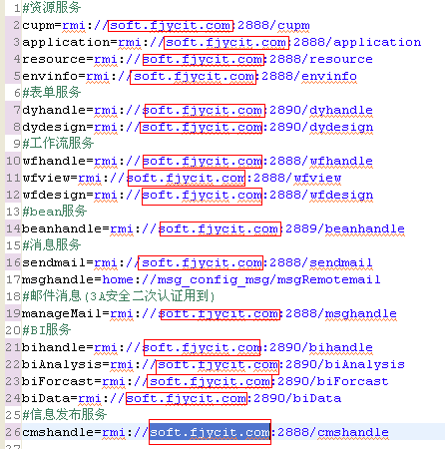
  - ：打开Security3AClient.jar包下的ssoconf.properties文件主要是配制安全的连接地址, 把下图红色区域改成发布中间件平台时IP地址映谢的域名(默认域名是soft.fjycit.com)服务器的端口改成发布中间件平台核心服务(WEBSER)的端口。(默认服务器的端口号是80)
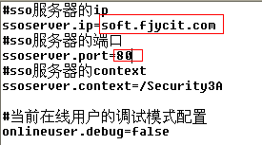
  - :打开webframe.jar包下的WebCache.properties文件主要配制清空缓存地址，把下图红色区域改成发布中间件平台时IP地址映谢的域名(默认域名是soft.fjycit.com)
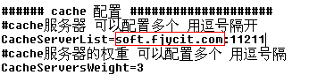
- 上述步骤完成之后,将OecTag工程发布到MyEclipse编程工具的Tomcat服务。
（3）如果发布成功的话，通过访问地址: http://localhost:8080/OecTag/index.html
（4）页面效果贴图：
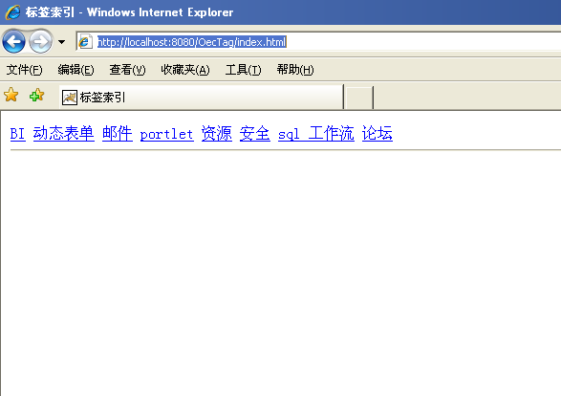

应用BI 标签编程

标签描述
BI 也就是商业智能，是Netone中间件平台的一个重要构件，它的重心是解决和处理报表和数据分析的相关问题。
为了能更好的应用netone平台中的BI技术，使之可更好的适应实际WEB应用中的展现需要，我们需要使用BI 的标签API来进行相关的WEB编程。

标签功能总括
标签名 | 参数 | 描述
tableview | Dataname:返回结果集的名称，再结合jstl将结果展示,必填参数  Ananame: 分析主题的名称，必填参数  Begin: 数据的起始行，非必填参数  end：数据的终止行，非必填参数 | 根据分析主题的名称，显示该分析主题下的报表中的数据信息
chart | Charname: 图表名称, 必填参数  Style: 图表样式,非必须参数 | 根据图表的名称，显示该图表
chartActUrl | Charname: 图表名称, 必填参数 | 根据图表的名称，获得进入图表分析的链接

应用例子

报表数据
报表的分析应用，报表是原先在中间件平台 报表管理 中 创建的报表，在这里应用BI的标签来提取数据
，再配合JSTL标签来完成全新的报表展现。
例子：用BI标签展现中间件中的业务报表数据
最终的效果：
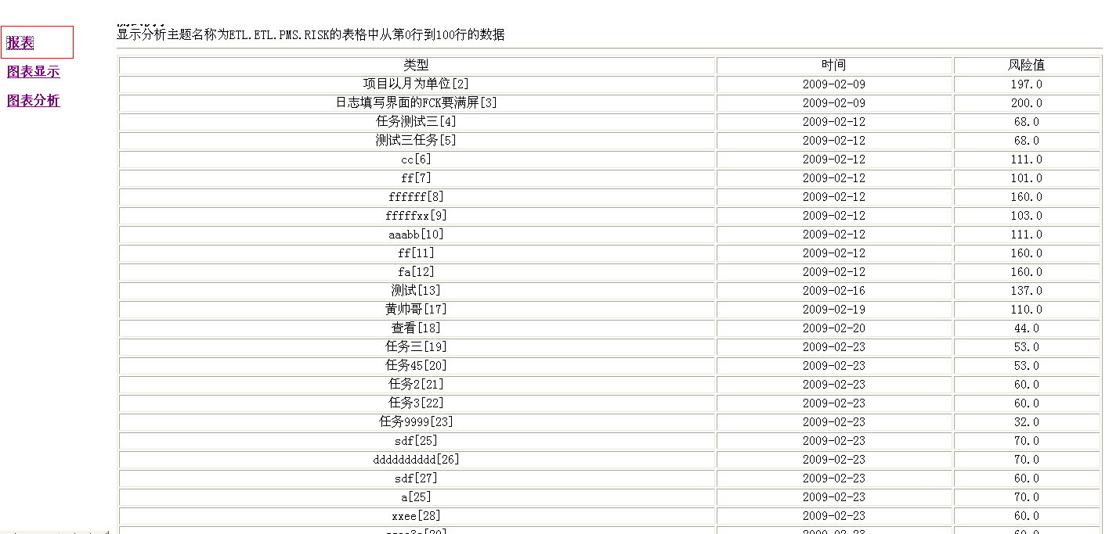
核心代码解析：
(1)根据分析主题的名称获得业务报表数据,将返回的结果存放dataname的data当中
(2)通过jstl的c:foreach标签遍历data结果集，将数据在页面展示
<!-- 打印表格中维度列名-->
<c:forEach items="${data.dimName}" var="dimname">
<td>
${dimname}
</td>
</c:forEach>
<!-- 打印表格中指标列名-->
<c:forEach items="${data.targetName}" var="tgname">
<td>
${tgname}
</td>
</c:forEach>
</tr>
<!-- 打印表格数据-->
<c:forEach items="${data.dimValue}" var="dimv" varStatus="vs">
<tr class="td-02" align="center">
<c:forEach items="${dimv}" var="celldimv">
<td>
${celldimv}
</td>
</c:forEach>
<c:forEach items="${data.targetValue[vs.index]}" var="celltgv">
<td>
${celltgv}
</td>
</c:forEach>
</tr>
</c:forEach>
注意：页面必须引入以下标志签:
<%@ taglib uri="http://java.sun.com/jsp/jstl/core" prefix="c"%>
<%@ taglib uri="http://www.oesee.com/netone/bi" prefix="bi"%>
DEMO页面地址：OecTag/WebRoot/bi/tableView.jsp

图表展示
图表是原先在中间件平台 图表管理 中 创建的图表，在这里应用BI的标签将图表在页面展示。
例子：使用BI标签根据图表的名称将图表在Web页面展示.
最终的效果：
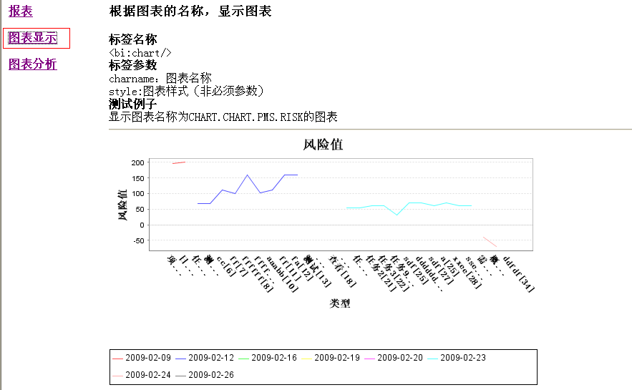
核心代码解析：
(1)获得指定名称的图表
注意：页面必须引入以下标签:
<%@ taglib uri="http://www.oesee.com/netone/bi" prefix="bi"%>
页面地址：OecTag/WebRoot/bi/graphView.jsp

图表分析
图表分析应用，图表是原先在中间件平台 报表管理 中 创建的报表，在这里应用BI的标签获得图表分析的url地址，更深入的图表分析和不同的图表展示。
例子：使用BI标签根据图表的名称，获得进入图表分析的链接.
最终的效果：

点击（进入分析）后的页面效果:
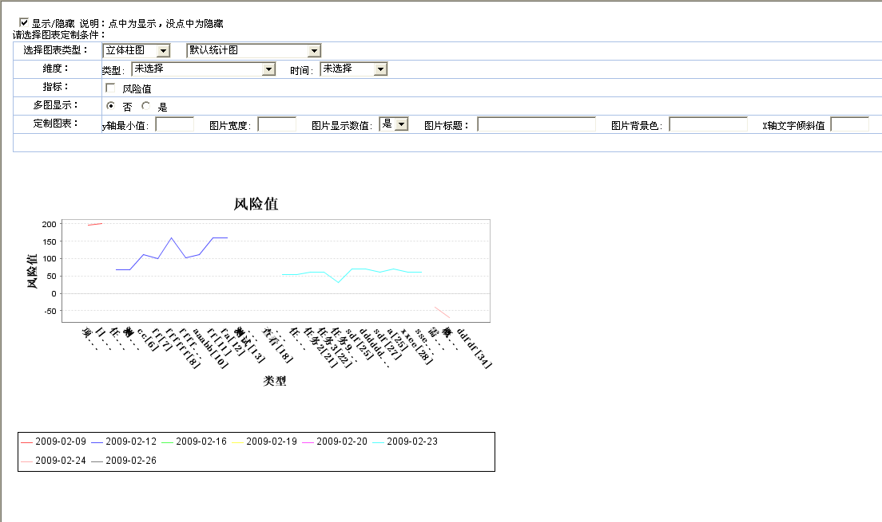
核心代码解析：
(1)获得指定名称图表分析的连接地址
注意：页面必须引入以下标签:
<%@ taglib uri="http://www.oesee.com/netone/bi" prefix="bi"%>
页面地址：OecTag/WebRoot/bi/graphana.jsp

动态表单

标签描述
动态表单是Netone中间件平台的一个重要构件，它的重心是负责采集数据，同时表单还有一个作用在于数据整合，为实现商业智能/支持BI应用提供数据来源。
为了能更好的应用netone平台中的动态表单技术，使之可更好的适应实际WEB应用中的采集数据和数据整合需要，我们需要使用DY 标签的API来进行相关的WEB编程。

标签功能总括
标签名 | 参数 | 描述
dydata | Dataname: 返回结果集的名称，再结合jstl将结果展示, 必须参数  Fatherlsh: 父表单流水号, 必须参数  Formcode: 表单的formcode值,必须参数 | 根据已存在表单formcode与fatherlsh值，获得动态表单的数据信息
dydesign | Formcode: 表单的formcode值,必须参数  Dataname: 返回结果集的名称，再结全jstl将结果展示, 必须参数 | 根据已存在表单formcode值，获得动态表单字段名称
说明:
FatherLsh:表单的父流水号，默认表单的父流水号为1即级别为1,子表单的父流水号值是父表单的lsh
Formcode:表单的唯一标识
Dydata:该标签主要是对表单数据进行处理
Dydesign:该标签主要应用于表单设计

应用例子

获取动态表单的数据
获得动态表单数据,动态表单是原先在中间件平台 表单管理 创建的表单 在这里应用dy的标签来提取数据
，再配合JSTL标签来完成数所信息展现。
例子：用dy标签根据动态表单formcode与fatherlsh值来获取对应表单的数据信息。
最终的效果：
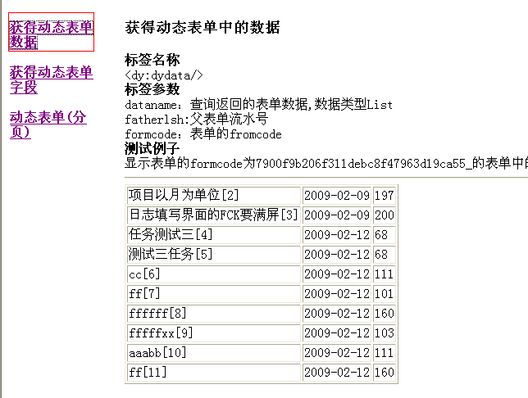
核心代码解析：
(1)根据表单的formcode与fatherlsh获得表单数据,将返回的结果存放dataname的mydata当中
<dy:dydata dataname="mydata" fatherlsh="1" formcode="7900f9b206f311debc8f47963d19ca55_" />
(2)通过jstl的c:foreach标签遍历mydata结果集，将数据在页面展示
<c:forEach items="${mydata}" var="data">
<tr>
<td>
${data.belongx}
</td>
<td>
${data.timex}
</td>
<td>
${data.column3}
</td>
</tr>
</c:forEach>
注意：页面必须引入以下标志签:
<%@ taglib uri="http://www.oesee.com/netone/dy" prefix="dy"%>
<%@ taglib uri="http://java.sun.com/jsp/jstl/core" prefix="c"%>
DEMO页面地址：OecTag/WebRoot/dy/DyTag.jsp

获得动态表单字段
获得动态表单数据,动态表单是原先在中间件平台 表单管理 创建的表单.在这里应用dy的标签来提取表单的字段名称，再配合JSTL标签来完成表单字段的展现。
例子：用dy标签根据动态表单formcode值来获取对应表单的字段的信息。
最终的效果：
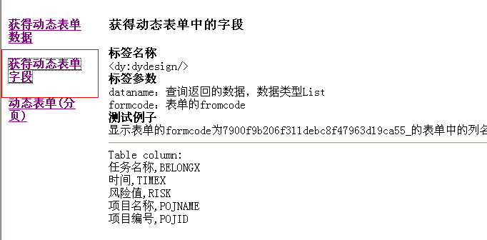
核心代码解析：
(1)根据表单的formcode获得表单数据,将返回的结果存放dataname的mydatads当中
<dy:dydesign dataname="mydatads" formcode="7900f9b206f311debc8f47963d19ca55_"/>
(2)通过jstl的c:foreach标签遍历mydatads结果集，将数据在页面展示
<c:forEach items="${mydatads}" var="column">
${column.columname},${column.columnid} <br>
</c:forEach>
注意：页面必须引入以下标志签:
<%@ taglib uri="http://www.oesee.com/netone/dy" prefix="dy"%>
<%@ taglib uri="http://java.sun.com/jsp/jstl/core" prefix="c"%>
DEMO页面地址：OecTag/WebRoot/dy/DyDesignTag.jsp

动态表单分页
获得动态表单数据,动态表单是原先在中间件平台 表单管理 创建的表单.在这里应用dy的标签来提取数据
，再配合JSTL标签来完成数据记录的展现。
例子：用dy标签根据动态表单formcode与fatherlsh值来获取对应表单的数据记录,并实现数据分页功能.
最终的效果：
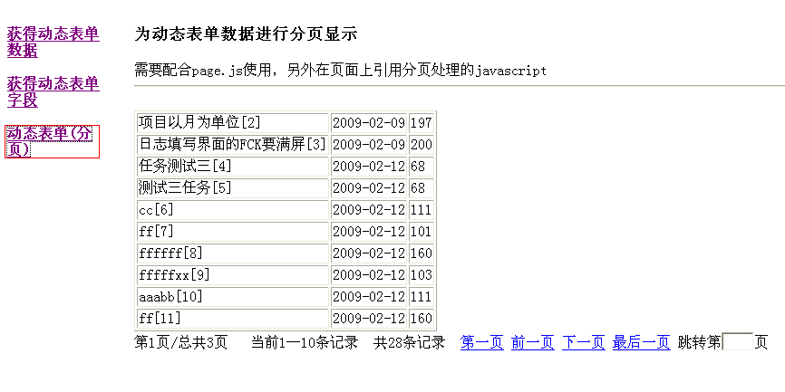
核心代码解析：
(1)根据表单的formcode与fatherlsh获得表单数据,将返回的结果存放dataname的mydatads当中
<dy:dydata dataname="mydata" fatherlsh="1"
formcode="7900f9b206f311debc8f47963d19ca55_" prepage="10" />
(2)通过jstl的c:foreach标签遍历mydatads结果集，将数据在页面展示
<c:forEach items="${mydata}" var="data">
<tr>
<td>${data.belongx}</td>
<td>${data.timex}</td>
<td>${data.column3}</td>
</tr>
</c:forEach>
（3）分页功能实现。注：给合javaScript脚本使用
<!-- 分页处理 -->
<script type="text/javascript">
var pginfo = new PageInfo("${page_pginfo.pginfostr}",document.all.form1);
pginfo.write();
</script>
注意：页面必须引入以下标志签:
<%@ taglib uri="http://www.oesee.com/netone/dy" prefix="dy"%>
<%@ taglib uri="http://java.sun.com/jsp/jstl/core" prefix="c"%>
DEMO页面地址：OecTag/WebRoot/dy/DyTagTurnpage.jsp

邮件

标签功能总括
标签名 | 参数 | 描述
getMailLinkUrl | 无 | 返回未读邮件总数

未读邮件
读取当前登陆用户未读邮件数.通过mail标签来统计未读邮件总数.
例子：用mail标签统计未读邮件总数并连接到邮件系统前台查看未读邮件.
最终的效果：
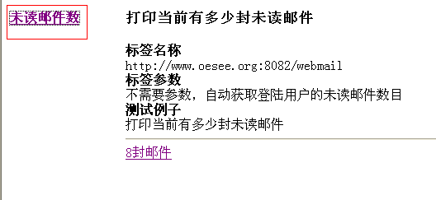
核心代码解析：
(1)获得未读邮件总数的连接地址
<a href='<mail:getMailLinkUrl />' target='_blank' /> <mail:getMailCountTag />封邮件</a>
注意：页面必须引入以下标志签:
1.<%@ taglib uri="http://www.oesee.com/netone/mail" prefix="mail"%>
2. 修改ＯecTag/Webroot/Web-INF/lib目录下修改MessageClient.jar包msg_config_msg.xmlr配制文件信息，把下图红色区域改成发布中间件平台时,IP地址映射的域名(默认域名是soft.fjycit.com)。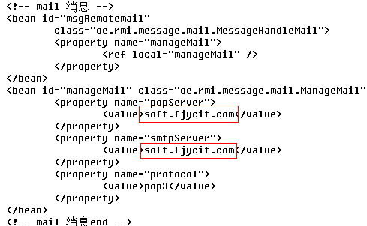
DEMO页面地址：OecTag/WebRoot/mail/getMessCount.jsp

PORTLET

标签描述
Portlet是Netone中间件平台的一个功能点，protlet就是一个jsp技术，可以在中间件平台的protlet当中使用标签技术进行Web编程,同时protlet 是Portal的组成部分。
为了能更好的应用netone平台中的Portlet技术，使之可更好的适应实际WEB应用中的数据信息展示需要，我们需要使用portal 标签的API来进行相关的WEB编程。

标签功能总括
标签名 | 参数 | 描述
beanTag | varname: 返回结果集的名称，再结合jstl将结果展示,必须参数。  Beanname:服务器上注册bean服务的名称。必须参数 | 根据bean服务的名称,调用服务器已注册的bean,获得返回值.
envset | Envkey:设置环境变量的名称，必须参数  Value: 设置环境变量的值, 必须参数 | 在服务器增加环境变量，并对该变量赋值。

BEAN
Bean服务的应用,将封起装好的bean程序发布到服务器Rmi_bean目录下,然后进行相关的配制, 在中间件平台 bean服务管理 注册bean服务，在这里应用portal的标签来调用已注册bean获得返回的数据信息.
例子：使用portal标签,根据bean服务的名称和须传入的参数值, 获得返回的数据显示在Web页面
最终的效果：
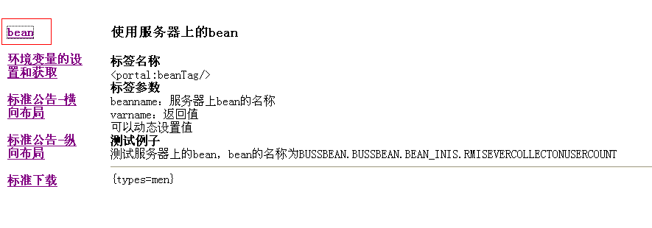
核心代码解析：
(1)根据bean服务名称和设置输入参数值将返回的结果存放varname的aa当中
<portal:beanTag beanname="BUSSBEAN.BUSSBEAN.BEAN_INIS.BEANSAMPLE1" varname="aa" age="50" name="mike" />
注意：页面必须引入以下标志签:
<%@ taglib uri=”http://www.oesee.com/netone/portal” prefix="portal"%>
<%@ taglib uri="http://java.sun.com/jsp/jstl/core" prefix="c"%>
DEMO页面地址：OecTag/WebRoot/portlet/bean.jsp

环境变量的设置和获取
环境变量的设置和获取主要依靠RMI服务，该功能主要实现数据的共享。
例子：使用portal标签对RMI服务器中设置环境变量,并对环境变量设值和获取环境变量值。
最终的效果：
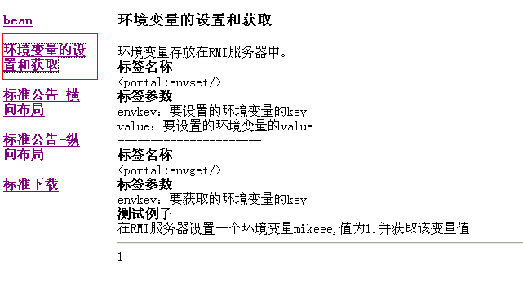
核心代码解析：
(1)通过portal标签新建环境变量，并对变量设值
<portal:envset envkey="mikeee" value="1"/>
(2) 通建环境变量名称,获得球变量变量值
<portal:envget envkey="mikeee"/>
注意：页面必须引入以下标志签:
<%@ taglib uri="http://www.oesee.com/netone/portal" prefix="portal"%>
<%@ taglib uri="http://java.sun.com/jsp/jstl/core" prefix="c"%>
DEMO页面地址：OecTag/WebRoot/portlet/EnvGetSet.jsp

标准公告-横向布局
获得动态表单数据,动态表单是中间件平台 表单管理 创建的表单。在这里应用dy的标签来提取数据
，再配合portal标签来实现标准公告横向布局,对表单数据信息进行展示.
例子：通过获取动态表单中的数据，对数据进行处理，比如获得多采文本的资源ID，
调用多采文本进行显示 。
最终的效果：
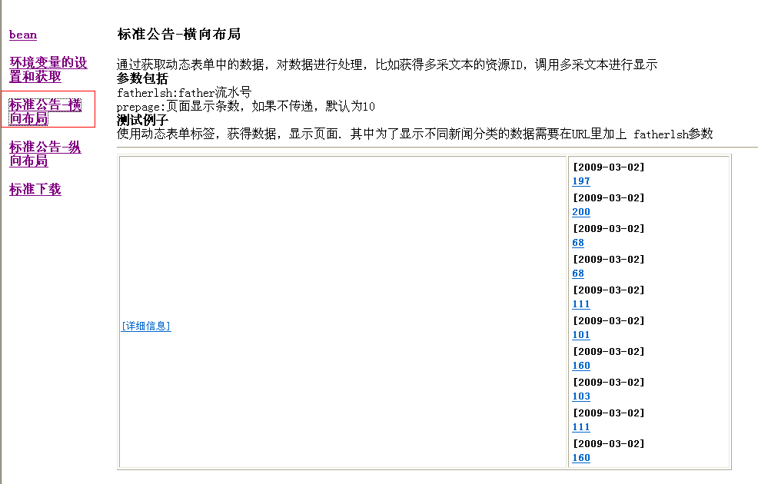
核心代码解析：
(1)根据表单的formcode与fatherlsh获得表单数据,将返回的结果存放dataname的mydata当中
<dy:dydata dataname="mydata"
fatherlsh="${param.fatherlsh}"
formcode="7900f9b206f311debc8f47963d19ca55_" prepage="${pagesize}"/>
<iframe id='now' src='<portal:envget envkey="WEBSER_FCK"/>/PagelistViewSvl?chkid=${fn:substring(mydata[0].extendattribute,6,38)}&pagename=simplefcklist'
frameborder='0' width='560' height='210'></iframe>
(2)通过jstl的c:foreach标签遍历mydata结果集，将数据在页面展示
<c:forEach items="${mydata}" var="data">
<tr>
<td>
<strong><font size='2'>[${fn:substring(data.created,0,10)}]</font>
</strong>
<br>
<strong>
<a href='javascript:link("${fn:substring(data.extendattribute,6,38)}","${fn:substring(data.extendattribute,47,79)}")'><font color='#0066CC' size='2'>${data.column3}</font></a>
</strong>
</td>
</tr>

</c:forEach>
注意：页面必须引入以下标志签:
<%@ taglib uri="http://www.oesee.com/netone/dy" prefix="dy"%>
<%@ taglib uri="http://java.sun.com/jsp/jstl/core" prefix="c"%>
<%@ taglib uri="http://java.sun.com/jsp/jstl/functions" prefix="fn"%>
<%@ taglib uri="http://www.oesee.com/netone/portal" prefix="portal"%>
DEMO页面地址：OecTag/WebRoot/portlet/note1.jsp

标准公告-纵向布局
获得动态表单数据,动态表单是中间件平台 表单管理 创建的表单。在这里应用dy的标签来提取数据
，再配合portal标签来实现标准公告纵向布局,对表单数据信息进行展示.
例子： 通过获取动态表单中的数据，对数据进行处理，比如获得多采文本的资源ID，调用多采文本进行显示。 其中为了显示不同新闻分类的数据需要在URL里加上 fatherlsh参数
最终的效果：
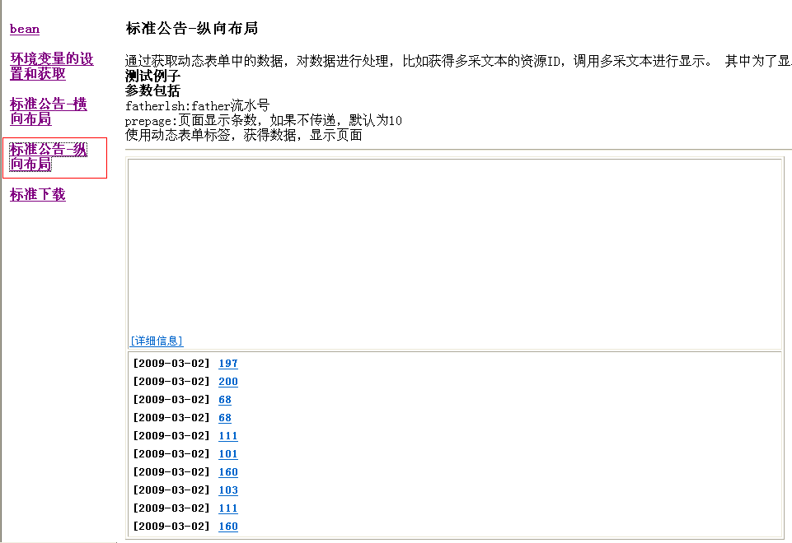
核心代码解析：
(1)根据表单的formcode与fatherlsh获得表单数据,将返回的结果存放dataname的mydata当中
<dy:dydata dataname="mydata"
fatherlsh="${param.fatherlsh}"
formcode="7900f9b206f311debc8f47963d19ca55_" prepage="${pagesize}"/>
<iframe id='now' src='<portal:envget envkey="WEBSER_FCK"/>/PagelistViewSvl?chkid=${fn:substring(mydata[0].extendattribute,6,38)}&pagename=simplefcklist' frameborder='0' width='560' height='210'></iframe>
(2)通过jstl的c:foreach标签遍历mydata结果集，将数据在页面展示
<c:forEach items="${mydata}" var="data">
<tr>
<td>
<strong><font size='2'>[${fn:substring(data.created,0,10)}]</font>
</strong>

<strong> <a
href='javascript:link("${fn:substring(data.extendattribute,6,38)}","${fn:substring(data.extendattribute,47,79)}")'><font
color='#0066CC' size='2'>${data.column3}</font> </a> </strong>
</td>
</tr>

</c:forEach>
注意：页面必须引入以下标志签:
<%@ taglib uri="http://www.oesee.com/netone/dy" prefix="dy"%>
<%@ taglib uri="http://java.sun.com/jsp/jstl/core" prefix="c"%>
<%@ taglib uri="http://java.sun.com/jsp/jstl/functions" prefix="fn"%>
<%@ taglib uri="http://www.oesee.com/netone/portal" prefix="portal"%>
DEMO页面地址：OecTag/WebRoot/portlet/note2.jsp

标准下载
获得动态表单数据,动态表单是中间件平台 表单管理 创建表单.在这里应用dy的标签来提取数据.
例子：通过页面传参数，URL参数 pagenumg来控制页面显示的记录条数。
最终的效果：
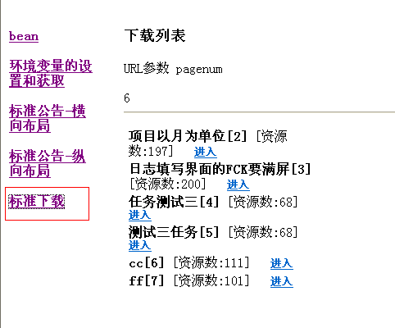
核心代码解析：
(1)根据表单的formcode与fatherlsh获得表单数据,将返回的结果存放dataname的mydata当中
<dy:dydata dataname="mydata" fatherlsh="1"
formcode="7900f9b206f311debc8f47963d19ca55_"
prepage="${param.pagenum}" />
(2)通过jstl的c:foreach标签遍历mydata结果集，将数据在页面展示
<c:forEach items="${mydata}" var="data">
<tr>
<td>
<strong><font size='2'></font> ${data.belongx}</strong>
[资源数:${data.column3}] &nbsp;
<strong> <a href='note4.jsp?fatherlsh=${data.lsh}'
target='_blank'><font color='#0066CC' size='2'> 进入
</font> </a> </strong>
</td>
</tr>
</c:forEach>
注意：页面必须引入以下标志签:
<%@ taglib uri="http://www.oesee.com/netone/dy" prefix="dy"%>
<%@ taglib uri="http://java.sun.com/jsp/jstl/core" prefix="c"%>
<%@ taglib uri="http://java.sun.com/jsp/jstl/functions" prefix="fn"%>
<%@ taglib uri="http://www.oesee.com/netone/portal" prefix="portal"%>
DEMO页面地址：OecTag/WebRoot/portlet/note3.jsp与OecTag/WebRoot/portlet/note4.jsp。

3A登陆
例子：通过修改中间件平台统一登陆界面，以适应开发的需求.
最终的效果：
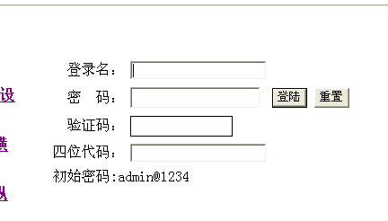
核心代码解析：
(1)form的action属性值当表单提交时，所跳转地址。
<form action="http://www.oesee.org:8088/Security3A/login">
(2)input对象的name为gotourl是必需参数，gotourl表示当成功登陆跳转到那个页面地址。
<input type="hidden" name="gotourl"
value="http://localhost:8089/OecTag/portlet/success.jsp" />
(3)input对象的name为todo是必需参数。名为todo对应值不可变的为addtoken。
<input type="hidden" name="todo" value="addtoken" />
<table cellpadding="2" cellspacing="2">
<tr>
<td colspan="3">
<c:if test="${errormsg != null}">
<font color="red">${errormsg }</font>
</c:if>
</td>
</tr>
<tr>
<td align="right">
登录名：
</td>
<td>
<input id="username" name="username" type="text" />
</td>
<td>
</td>
</tr>
<tr>
<td align="right">
密&nbsp;&nbsp;码：
</td>
<td>
<input id="password" name="password" type="password" />
</td>
<td>
<input type="submit" value="登陆" class='butt' tabindex="5" />
<input type="reset" value="重置" class='butt' />
(3)input对象的name为falg是必需参数。名为falg对应值为true表示不需要填写验证码,如果为false时则要填写验证码。
<input type="hidden" value="true" name="flag" /></td></tr>
<tr>
<td align="right">验证码：</td>
<!--
<td>
<img src="ImageCodeSvl" name="imgs" onClick="fresh()"
title="单击图片刷新">
</td>
-->
<td>
<input type="text" name="imagecode" value="" maxlength="4"
style="BORDER-RIGHT: #000000 1px solid; BORDER-TOP: #000000 1px solid; BORDER-LEFT: #000000 1px solid; WIDTH: 110px; BORDER-BOTTOM: #000000 1px solid; HEIGHT: 19px;" tabindex="3" /></td></tr>
<tr>
(4)四位代码就是用户隶属编号,如果不填写默认为0000
<td align="right">四位代码：</td>
<td><input type="text" name="code" id="code" /></td>
</tr>
<tr><td colspan='3'>初始密码:admin@1234</td></tr>
</table>
</form>注意：页面必须引入以下标志签:
<%@ taglib uri="http://java.sun.com/jsp/jstl/core" prefix="c"%>
DEMO页面地址：OecTag/WebRoot/portlet/test3a.jsp

Portlet地址应用
例子：通过原先存在于中间件平台 portlet应用 创建的portlet页.portlet页面的访问地址可以提供给外部应用。
最终的效果：
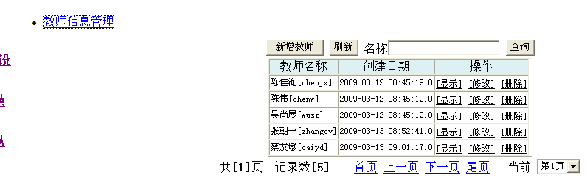
核心代码解析：
- 将iframe的src属性的值设置为,中间件平台 portlet创建与管理 已存在portlet页面的访问地址。
<script>
function onTeacherManager(){//教师信息管理
var url = 'http://www.oesee.org:8088/cmsWeb/_seu9402882841ff3a470011ff983b528002d.jsp';
document.getElementById('contentFrame').src=url;
}
</script>
</head>
<body topmargin="0" leftmargin="0">
<li>
<a href="javascript:void(0)" onclick="onTeacherManager();">教师信息管理</a>
</li>
<div class="main_right" style="width: 1030px;">
<table width="100%" border="0" cellspacing="0" cellpadding="0">
<tr>
<td height="503" width="1000px;" align="center">
<iframe id="contentFrame" src="" width="100%" height="100%"
scrolling="no" frameborder="0"></iframe>
</tr>
</table>
</div>
</body>
</html>
DEMO页面地址：OecTag/WebRoot/portlet/ portLetITKnow.jsp

资源

标签描述
资源模型是Netone 业务架构的核心，是Netone 平台的管理核心。它关注从系统底层、到核心业务层、到用户使用层所有相关的资源的定义与管理。实现高效的应用资源与维护资源。
为了能更好的应用netone平台中的资源，使之可更好的适应实际WEB应用中的需要，我们需要使用resource的标签API来进行相关的WEB编程。

标签功能总括
标签名 | 参数 | 描述
checkExist | dataname: 返回结果集的名称，再结合jstl将结果展示,必填参数  naturalname:资源的名称,必填参数 | 通过资源名称，判断该资源是否存在于资源管理当中
fetchClerk | condition构造的查询条件, 必填参数  dataname: 返回结果集的名称，再结合jstl将结果展示,必填参数  code:用户隶属的编号, 必填参数 | 根据查询条件，返回符合条件的的用户信息列表
fetchExtendedRole | dataname: 返回结果集的名称，再结合jstl将结果展示,必填参数  roleId:角色的id号,必填参数 | 根据ID查询某个角色的父角色,返回父角色的信息列表
fetchPermission | dataname: 返回结果集的名称，再结合jstl将结果展示, 必填参数  roleId:角色的id号，必填参数 | 根据角色ID,获得一个角色的所具有授权信息列表
fetchResource | Dataname: 返回结果集的名称，再结合jstl将结果展示, 必填参数  Condition: 构造的查询条件, 必填参数 | 根据查询条件,获得符合条件的资源信息列表
fetctRole | dataname: 返回结果集的名称，再结合jstl将结果展示, 必填参数  condition构造的查询条件, 必填参数 | 根据查询条件,获得符合条件的角色信息列表
fetchUser2role | dataname: 返回结果集的名称，再结合jstl将结果展示, 必填参数  code:用户隶属的编号, 必填参数  condition构造的查询条件, 必填参数 | 根据查询条件,获得所有符合条件的所有用户的所有角色的信息列表
fetchUserByroleId | dataname: 返回结果集的名称，再结合jstl将结果展示, 必填参数  code：角色隶属编号, 必填参数  roleId:角色的id号, 必填参数 | 通过角色ID，获得具有该角色的所有用户信息列表
getUserRoles | dataname: 返回结果集的名称，再结合jstl将结果展示, 必填参数  code:用户的隶属编号，必填参数  username:用户的名称, 必填参数 | 根据用户名与隶属编号，获得该用户具有的所有角色信息列表
loadClerk | dataname: 返回结果集的名称，再结合jstl将结果展示, 必填参数  code:用户的隶属编号, 必填参数  username:用户的名称, 必填参数 | 获得某个隶属编号下的用户的具体用户信息列表
loadResourceById | dataname: 返回结果集的名称，再结合jstl将结果展示, 必填参数  id:资源的id号 , 必填参数 | 根据资源的id，获得该id所对应的资源的信息列表
loadResourceByNatural | dataname: 返回结果集的名称，再结合jstl将结果展示, 必填参数  naturalname:资源的名称, 必填参数 | 根据资源的naturalname来装载资源, 获得该naturalname所对应的资源信息列表
loadRole | dataname: 返回结果集的名称，再结合jstl将结果展示, 必填参数  roleid:角色的id号, 必填参数 | 根据角色id装载角色，获得该id所对应角色名称与角色naturalname
subResource | dataname: 返回结果集的名称，再结合jstl将结果展示, 必填参数  parentId: 父节点的ID, 必填参数 | 根据资源的父节点ID获得所有的子节点名称
validationUser | dataname: 返回结果集的名称，再结合jstl将结果展示, 必填参数  pass:用户的密码,必填参数  code:用户的隶属编号，必填参数  name:用户名, 必填参数 | 根据用户名，密码，隶属编号进行用户登陆验证，获得登陆验证后的信息。

判断资源是否存在
资源的应用，资源是原先在中间件平台 资源管理 创建的资源，在这里应用resource的标签来提取数据
，再配合JSTL标签来完成数据结果的展现。
例子：使用resource标签通过资源的naturalname来判断该资是否存在,然后将结果返回。
最终的效果：
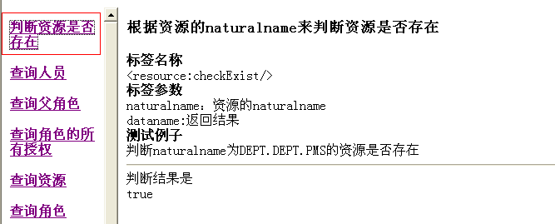
核心代码解析：
(1)根据资源的名称判断该资源是否存在,将判断结果存放dataname的result当中
<resource:checkExist naturalname="DEPT.DEPT.PMS" dataname="result"></resource:checkExist>
(2)通过jstl的c:if标签与result进行判断,把判断结果保存在var的exist变量当中
<c:if test="${result =='y' }" var="exist" />
注意：页面必须引入以下标志签:
<%@ taglib uri=”http://www.oesee.com/netone/resource”
prefix="resource"%>
<%@ taglib uri="http://java.sun.com/jsp/jstl/core" prefix="c"%>
DEMO页面地址：OecTag/WebRoot/resource/checkExist.jsp

查询人员
4A的应用，人员信息是中间件平台 用户管理.在这里应用resource的标签来提取数据
，再配合JSTL标签来完成数据结果的展现。
例子：用resource标签根据查询条件，获得符合条件的人员列表
最终的效果：
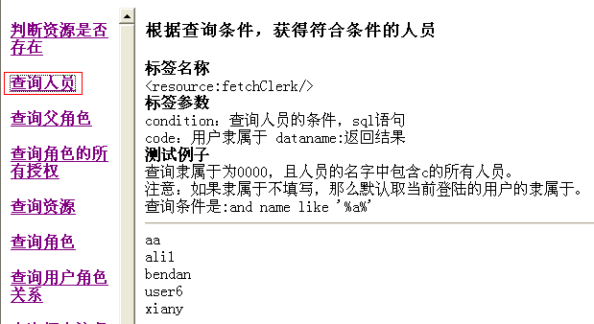
核心代码解析：
(1)通过jstl的c:set创建名为condition变量，并这该变量设值.然后根据用户隶属编号和condition的值,获取满足条件记录,将满足条件数据信息的结果集存放dataname的clerkList当中
<c:set var="condition" value="and name like '%a%'"></c:set>
查询条件是:<c:out value="${condition }"></c:out><br>
<resource:fetchClerk dataname="clerkList" condition="${condition }" code="0000"></resource:fetchClerk>
(2)通过jstl的c:foreach标签遍历clerkList结果集，将数据在页面展示
<c:forEach items="${clerkList }" var="clerk">
<c:out value="${clerk.description }"></c:out>
</c:forEach>
注意：页面必须引入以下标志签:
<%@ taglib uri="http://www.oesee.com/netone/resource" prefix="resource"%>
<%@ taglib uri="http://java.sun.com/jsp/jstl/core" prefix="c"%>
DEMO页面地址：OecTag/WebRoot/resource/fetchClerk.jsp

查询父角色
4A安全的应用，角色信息是中间件平台 角色管理.在这里应用resource的标签来提取数据
，再配合JSTL标签来完成数据结果的展现。
例子：用resource标签根据ID查询该角色的父角色信息
最终的效果：
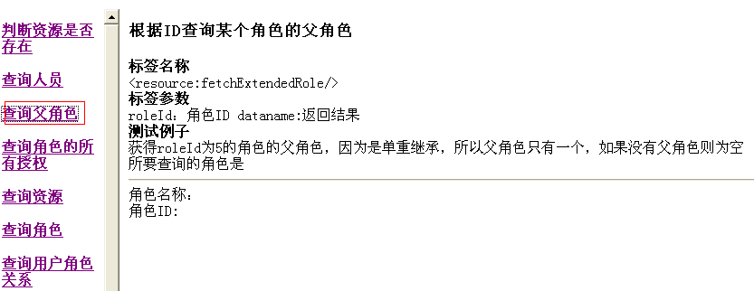
核心代码解析：
(1)根据角色ID的值,获取满足条件记录，将满足条件的结果集存放dataname的umsRole当中
<resource:fetchExtendedRole dataname="umsRole" roleId="5"></resource:fetchExtendedRole>
(2)通过jstl的c:out标签将 umsRole结果集中某些属性值在页面展示
角色名称：<c:out value="${umsRole.name }"></c:out><br>
角色ID:<c:out value="${umsRole.id }"></c:out>
注意：页面必须引入以下标志签:
<%@ taglib uri="http://www.oesee.com/netone/resource" prefix="resource"%>
<%@ taglib uri="http://java.sun.com/jsp/jstl/core" prefix="c"%>
DEMO页面地址：OecTag/WebRoot/resource/fetchExtendedRole.jsp

查询角色的所有授权
4A安全的应用，角色授权是中间件平台 角色管理，角色授权，在这里应用resource的标签来提取数据，再配合JSTL标签来完成数据结果的展现。
例子：用resource标签角色ID获得该角色的所有授权
最终的效果：
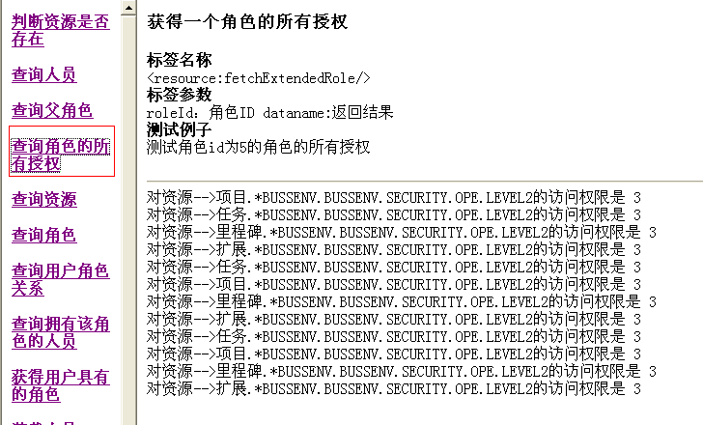
核心代码解析：
(1)根据角色ID的值,获取满足条件记录，将满足条件的结果集存放dataname的rolePermissions当中
<resource:fetchPermission dataname="rolePermissions" roleId="5"></resource:fetchPermission>
(2)通过jstl的c:out与c:forEach标签将 rolePermissions结果集中某些属性值在页面展示
<c:forEach items="${rolePermissions }" var="rolePermission">
对资源--><c:out value="${rolePermission.comments }"></c:out>
的访问权限是<c:out value="${rolePermission.operationid }"></c:out><br>
</c:forEach>
注意：页面必须引入以下标志签:
<%@ taglib uri="http://www.oesee.com/netone/resource" prefix="resource"%>
<%@ taglib uri="http://java.sun.com/jsp/jstl/core" prefix="c"%>
DEMO页面地址：OecTag/WebRoot/resource/fetchPermission.jsp

查询资源
资源的应用，资源是原先在中间件平台 资源管理 创建的资源，在这里应用resource的标签来提取数据
，再配合JSTL标签来完成数据结果的展现。

例子：resource用标签根据查询条件，获得符合条件的资源列表.
最终的效果：
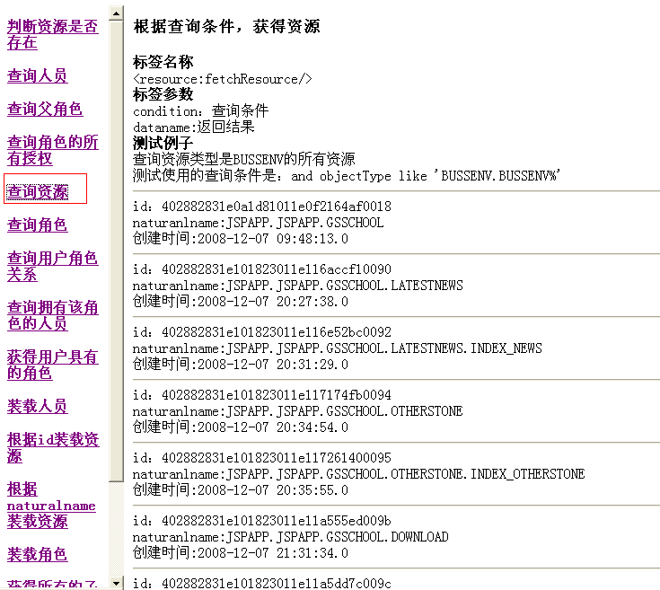
核心代码解析：
(1)通过jstl的c:set创建名为condition变量，并这该变量设值.然后根据condition的值,获取满足条件记录，将满足条件数据信息的结果集存放dataname的list当中
<c:set var="condition" value="and objectType like 'BUSSENV.BUSSENV%'"></c:set>
<resource:fetchResource dataname="list" condition="${condition }"></resource:fetchResource>
(2)通过jstl的c:foreach标签遍历list结果集，将数据在页面展示
<c:forEach items="${list }" var="upo">
id：<c:out value="${upo.id}"></c:out><br>
naturanlname:<c:out value="${upo.naturalname }"></c:out><br>
创建时间:<c:out value="${upo.created }"></c:out>
<hr>
</c:forEach>
注意：页面必须引入以下标志签:
<%@ taglib uri="http://www.oesee.com/netone/resource" prefix="resource"%>
<%@ taglib uri="http://java.sun.com/jsp/jstl/core" prefix="c"%>
DEMO页面地址：OecTag/WebRoot/resource/fetchresource.jsp

查询角色
4A安全的应用，角色信息是原先在中间件平台 角色管理.在这里应用resource的标签来提取数据
，再配合JSTL标签来完成数据结果的展现。
例子：resource用标签根据查询条件，获得符合条件的角色信息列表.
最终的效果：
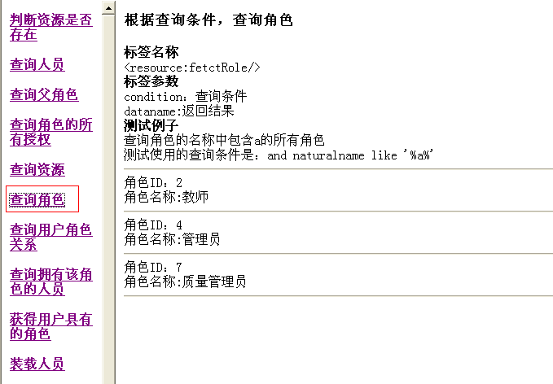
核心代码解析：
(1)通过jstl的c:set创建名为condition变量，并这该变量设值.然后根据condition的值,获取满足条件记录，将满足条件数据信息的结果集存放dataname的list当中
<c:set var="codition" value="and naturalname like '%a%'"></c:set>
<resource:fetctRole dataname="list" condition="${codition }"></resource:fetctRole>
(2)通过jstl的c:out与c:forEach标签将 list结果集中某些属性值在页面展示
<c:forEach items="${list }" var="role">
角色ID：<c:out value="${role.id }"></c:out><br>
角色名称:<c:out value="${role.name }"></c:out><br>
</c:forEach>
注意：页面必须引入以下标志签:
<%@ taglib uri="http://www.oesee.com/netone/resource" prefix="resource"%>
<%@ taglib uri="http://java.sun.com/jsp/jstl/core" prefix="c"%>
DEMO页面地址：OecTag/WebRoot/resource/fetchRole.jsp

查询用户角色关系
4A安全的应用，角色信息是原先在中间件平台 角色管理.在这里应用resource的标签来提取数据
，再配合JSTL标签来完成数据结果的展现。
例子：resource用标签根据查询条件，获得所有符合条件的用户角色关系.
最终的效果：
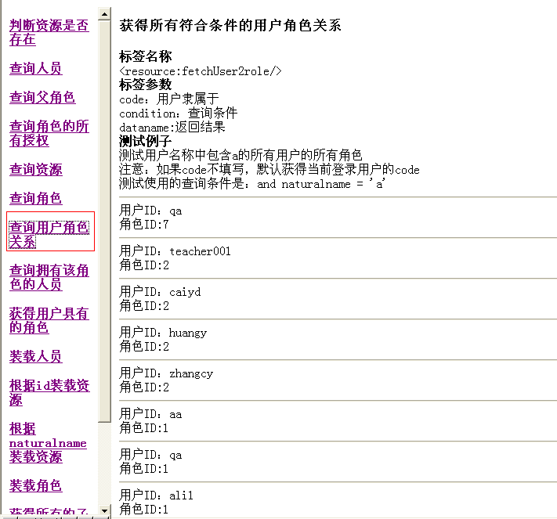
核心代码解析：
(1)通过jstl的c:set创建名为condition变量，并这该变量设值.然后根据用户隶属编号与condition的值,获取满足条件记录，将满足条件数据信息的结果集存放dataname的list当中
<c:set var="codition" value="and userid like '%a%'"></c:set>
<resource:fetchUser2role dataname="list" code="0000" condition="${codition }"></resource:fetchUser2role>
(2)通过jstl的c:out与c:forEach标签将 list结果集中某些属性值在页面展示
<c:forEach items="${list }" var="user2role">
用户ID：<c:out value="${user2role.userid }"></c:out><br>
角色ID:<c:out value="${user2role.roleid }"></c:out><br>
<hr>
</c:forEach>
注意：页面必须引入以下标志签:
<%@ taglib uri="http://www.oesee.com/netone/resource" prefix="resource"%>
<%@ taglib uri="http://java.sun.com/jsp/jstl/core" prefix="c"%>
DEMO页面地址：OecTag/WebRoot/resource/fetchUser2role.jsp

查询拥有该角色的人员
4A安全的应用，人员信息是原先在中间件平台 用户管理.在这里应用resource的标签来提取数据
，再配合JSTL标签来完成数据结果的展现。
例子：resource用标签根据角色ID，获得具有该角色人员列表.
最终的效果：
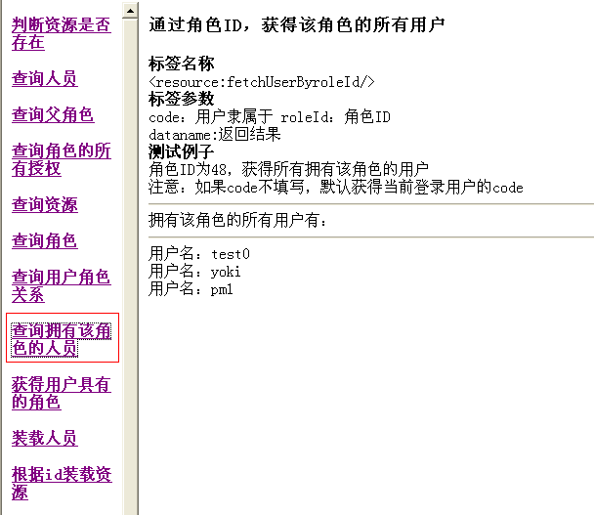
核心代码解析：
(1)根据角色ID的值,获取满足条件记录，将满足条件的结果集存放dataname的clerkList当中
<resource:fetchUserByroleId dataname="clerkList" roleId="5" code=""></resource:fetchUserByroleId>
(2)通过jstl的c:out与c:forEach标签将 clerkList结果集中某些属性值在页面展示
<c:forEach items="${clerkList }" var="clerk">
用户名：<c:out value="${clerk.description }"></c:out>
<br>
</c:forEach>
注意：页面必须引入以下标志签:
<%@ taglib uri="http://www.oesee.com/netone/resource" prefix="resource"%>
<%@ taglib uri="http://java.sun.com/jsp/jstl/core" prefix="c"%>
DEMO页面地址：OecTag/WebRoot/resource/fetchUserByroleId

获得用户具有的角色
4A安全的应用，用户信息是原先在中间件平台 用户管理.在这里应用resource的标签来提取数据
，再配合JSTL标签来完成数据结果的展现。
例子：resource用标签根据用户名称,得该用户所具有的角色信息
最终的效果：
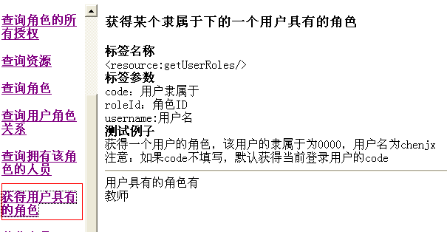
核心代码解析：
(1)根据角色ID，用户名称,用户隶属编号的值,获得用指定用户所有角色信息。将获得的结果集存放dataname的roles当中
<resource:getUserRoles dataname="roles" code="0000" username="chenjx"></resource:getUserRoles>
(2)通过jstl的c:out与c:forEach标签将roles结果集中某些属性值在页面展示
<c:forEach items="${roles }" var="role">
<c:out value="${role.name }"></c:out><br>
</c:forEach>
注意：页面必须引入以下标志签:
<%@ taglib uri="http://www.oesee.com/netone/resource" prefix="resource"%>
<%@ taglib uri="http://java.sun.com/jsp/jstl/core" prefix="c"%>
DEMO页面地址：OecTag/WebRoot/resource/getUserRoles.jsp

装载人员
4A的应用，人员信息是原先在中间件平台 用户管理.在这里应用resource的标签来提取数据
，再配合JSTL标签来完成数据结果的展现。
例子：用resource标签根据用户的用户名和隶属编号，获得该用户的信息.
最终的效果：
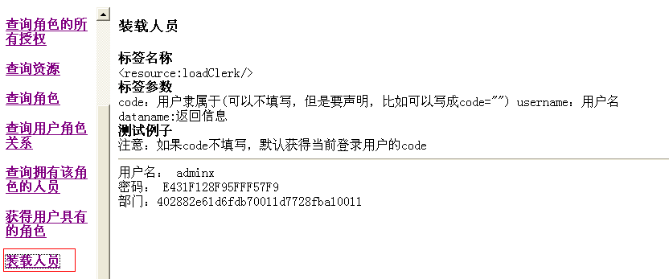
核心代码解析：
(1)根据用户名称,用户隶属编号的值,获得用指定用户的信息。将获得的结果集存放dataname的clerk当中
<resource:loadClerk dataname="clerk" code="0000" username="adminx"/>
(2)通过jstl的c:out标签将 clerk结果集中某些属性值在页面展示
用户名： <c:out value="${clerk.description }"></c:out><br>
密码： <c:out value="${clerk.password }"></c:out><br>
部门：<c:out value="${clerk.deptment }"></c:out>
注意：页面必须引入以下标志签:
<%@ taglib uri="http://www.oesee.com/netone/resource" prefix="resource"%>
<%@ taglib uri="http://java.sun.com/jsp/jstl/core" prefix="c"%>
DEMO页面地址：OecTag/WebRoot/resource/loadClerk.jsp

根据id装载资源
资源的应用，资源是原先在中间件平台 资源管理 创建的资源，在这里应用resource的标签来提取数据
，再配合JSTL标签来完成数据结果的展现。

例子：用resource标签根据资源的id来装载资源,获得资源的名称与创建时间
最终的效果：
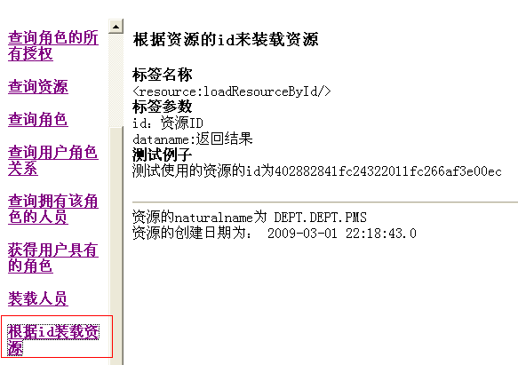
核心代码解析：
(1)根据资源ID的值,获得用指定资源的信息。将获得的结果集存放dataname的upo当中
<resource:loadResourceById dataname="upo"
id="402882841fc24322011fc266af3e00ec"></resource:loadResourceById>
(2)通过jstl的c:out标签将 upo结果集中某些属性值在页面展示
资源的naturalname为:<c:out value="${upo.naturalname }"></c:out>
资源的创建日期为：<c:out value="${upo.created }"></c:out>
注意：页面必须引入以下标志签:
<%@ taglib uri="http://www.oesee.com/netone/resource" prefix="resource"%>
<%@ taglib uri="http://java.sun.com/jsp/jstl/core" prefix="c"%>
DEMO页面地址：OecTag/WebRoot/resource/loadResourceByid.jsp

根据naturalname装载资源
资源的应用，资源是原先在中间件平台 资源管理 创建的资源，在这里应用resource的标签来提取数据
，再配合JSTL标签来完成数据结果的展现。
例子：用resource标签根据资源的naturalname来装载资源,获得资源的名称与创建时间
最终的效果：
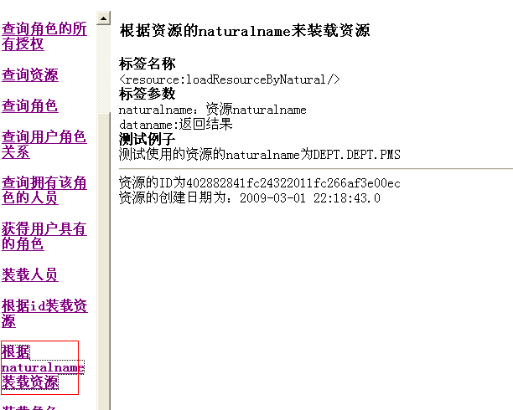
核心代码解析：
(1)根据资源名称,获得用指定资源的信息。将获得的结果集存放dataname的upo当中
<resource:loadResourceByNatural naturalname="DEPT.DEPT.PMS" dataname="upo"></resource:loadResourceByNatural>
(2)通过jstl的c:out标签将 upo结果集中某些属性值在页面展示
资源的ID为:<c:out value="${upo.id }"></c:out><br>
资源的创建日期为：<c:out value="${upo.created }"></c:out><br>
注意：页面必须引入以下标志签:
<%@ taglib uri="http://www.oesee.com/netone/resource" prefix="resource"%>
<%@ taglib uri="http://java.sun.com/jsp/jstl/core" prefix="c"%>
DEMO页面地址：OecTag/WebRoot/resource/loadResourceByNatural.jsp

装载角色
4A安全的应用，角色信息是原先在中间件平台 角色管理.在这里应用resource的标签来提取数据
，再配合JSTL标签来完成数据结果的展现。
例子：resource用标签根据角色ID装载该角色，获得该角色信息列表.
最终的效果：
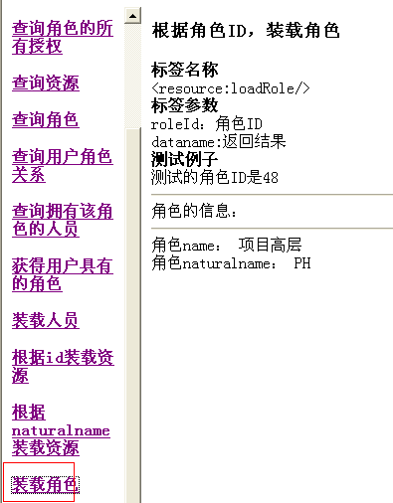
核心代码解析：
(1)根据角色ID的值,获取该角色的信息，将满角色信息的结果集存放dataname的role当中
<resource:loadRole dataname="role" roleId="6"></resource:loadRole>
(2)通过jstl的c:out标签将 role结果集中某些属性值在页面展示
角色name：<c:out value="${role.name }"></c:out>
角色naturalname：<c:out value="${role.naturalname }"></c:out>
注意：页面必须引入以下标志签:
<%@ taglib uri="http://www.oesee.com/netone/resource" prefix="resource"%>
<%@ taglib uri="http://java.sun.com/jsp/jstl/core" prefix="c"%>
DEMO页面地址：OecTag/WebRoot/resource/loadRole.jsp

获得所有的子节点
资源的应用，资源是原先在中间件平台 资源管理 创建的资源，在这里应用resource的标签来提取数据
，再配合JSTL标签来完成数据结果的展现。
例子：resource用标签根据资源的父节点ID获得所有的子节点的名称.
最终的效果：
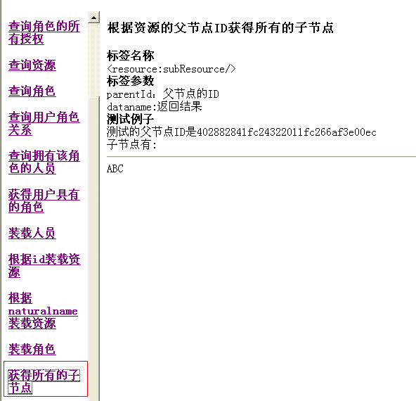
核心代码解析：
(1)根据父资源ID的值,获得用父资源对应子资源的信息。将获得的结果集存放dataname的upos当中
<resource:subResource dataname="upos" parentId="402882841fc24322011fc266af3e00ec"></resource:subResource>
(2)通过jstl的c:out与c:forEach标签将 upos结果集中某些属性值在页面展示
<c:forEach items="${upos }" var="upo">
<c:out value="${upo.name }"></c:out><br>
</c:forEach>
注意：页面必须引入以下标志签:
<%@ taglib uri="http://www.oesee.com/netone/resource" prefix="resource"%>
<%@ taglib uri="http://java.sun.com/jsp/jstl/core" prefix="c"%>
DEMO页面地址：OecTag/WebRoot/resource/subResource.jsp

登陆验证
例子：resource用标签根据用户输入的code,用户名,密码.获得登陆的信息.
最终的效果：
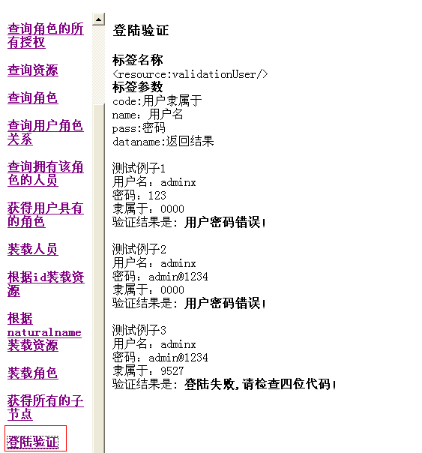
核心代码解析：
(1)根据用户名称，用户密码，用户隶属编的值,获得验证登陆后返回的信息。将验证后的结果集存放dataname的clerk当中
<resource:validationUser dataname="clerk" name="adminx" pass="123" code="0000"></resource:validationUser>
(2)通过jstl的c:ou标签将 clerk结果集中某些属性值在页面展示
<b><c:out value="${clerk.operationinfo }"></c:out></b>
注意：页面必须引入以下标志签:
<%@ taglib uri="http://www.oesee.com/netone/resource" prefix="resource"%>
<%@ taglib uri="http://java.sun.com/jsp/jstl/core" prefix="c"%>
DEMO页面地址：OecTag/WebRoot/resource/validationUser.jsp

业务维度数菜单
资源的应用，资源是原先在中间件平台 资源管理 创建的资源，在这里应用resource的标签来提取数据
，再配合JSTL标签来完成数据结果的展现。
例子：用resource标签根据资源的名称。将该资下的子目录，做成级连菜单。
最终的效果：
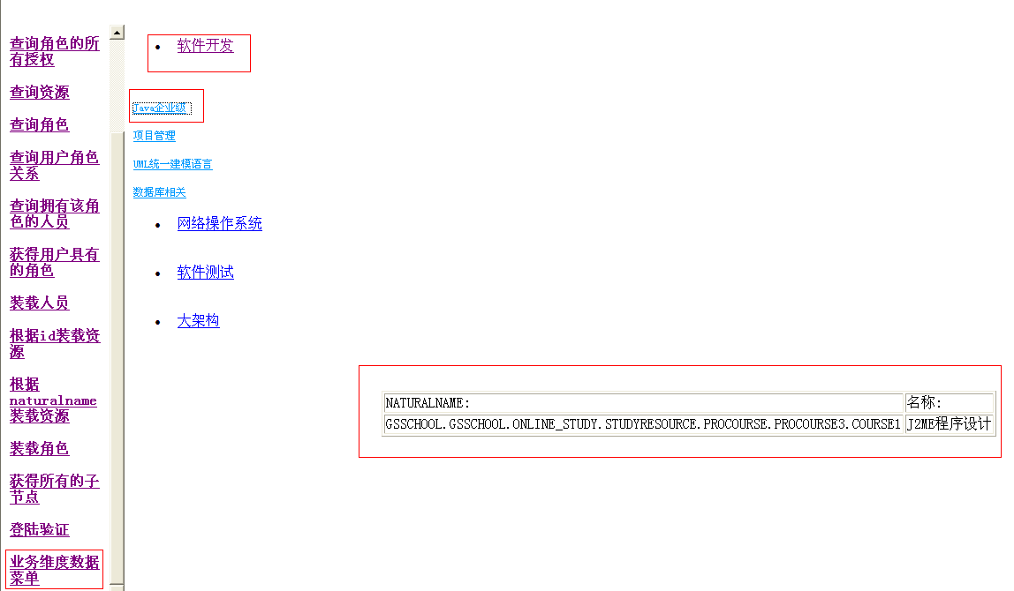
核心代码解析：
(1)根据在资源中创建表单业务维度数据的名称,通过以下的代码，可以将在资源中定义好业务维度数做成菜单的形式在页面展示
1.menu.jsp核心代码:
<script language="javascript">
var count=0;//做计数器
var limit=new Array();//用于记录当前显示的哪几个菜单
var countlimit=1;//同时打开菜单数目，可自定义
function expandIt(el) {
obj = eval("sub" + el);
if (obj.style.display == "none") {
obj.style.display = "block";//显示子菜单
if (count<countlimit) {//限制2个
limit[count]=el;//录入数组
count++;
}
else {
eval("sub" + limit[0]).style.display = "none";
for (i=0;i<limit.length-1;i++) {limit[i]=limit[i+1];}//数组去掉头一位，后面的往前挪一位
limit[limit.length-1]=el;
}
}
else {
obj.style.display = "none";
var j;
for (i=0;i<limit.length;i++) {if (limit[i]==el) j=i;}//获取当前点击的菜单在limit数组中的位置
for (i=j;i<limit.length-1;i++) {limit[i]=limit[i+1];}//j以后的数组全部往前挪一位
limit[limit.length-1]=null;//删除数组最后一位
count--;
}
}
function onCourseView(kind,name){//查看的分类数据
//
var url = '<%=basePath%>dy/courseSubSecListMore.jsp?parentid=' + kind;
document.getElementById('listFrame').src = url;
}
</script>
<resource:loadResourceByNatural
naturalname="GSSCHOOL.GSSCHOOL.ONLINE_STUDY.STUDYRESOURCE"
dataname="upo"></resource:loadResourceByNatural>
<resource:fetchResource dataname="studyResourseSet"
condition=" and parentdir = '${upo.id }'"></resource:fetchResource>
<div style="padding-left: 0px;">
<c:forEach items="${studyResourseSet}" var="sort" varStatus="num">
<resource:fetchResource dataname="courseSet"
condition=" and parentdir = '${sort.id }'"></resource:fetchResource>
<ul class="nei_ad_kj">
<li style="background-position: 5px; center; padding-left: 10px;">
<a href="javascript:void(0);" onclick="expandIt('${num.index}');">${sort.name}</a>
</li>
</ul>
<br>
<div id="sub${num.index}" style="display: none;">
<c:forEach items="${courseSet }" var="subsort" varStatus="subnum">
<br />
<a href="javascript:void(0);"
onclick="onCourseView('${subsort.id}','${subsort.name}');"
style="color: #0099FF; font-size: 12px;"> <c:out
value=" ${subsort.name}" /> </a>
<br />
</c:forEach>
</div>
</c:forEach>
<iframe id="listFrame" src="" scrolling="no" frameborder="0"
style="width: 100%; height: 100%"></iframe>
2. courseSubSecListMore.jsp页面核心代码:
<body style="text-align: center;">
<form action="" name="form1" method="post">
<c:choose>
<c:when test="${param.naturalname!=null}">
<c:set var="condition"
value=" and naturalname like '${param.naturalname}.%.%' order by extendattribute desc"></c:set>
</c:when>
<c:otherwise>
<c:set var="condition"
value="and parentdir = '${param.parentid }' order by extendattribute desc"></c:set>
</c:otherwise>
</c:choose>
<resource:fetchResource dataname="courseSet" condition="${condition}"></resource:fetchResource>
注意：Menu.jsp与,必须引入以下标志签:
<%@ taglib uri="http://www.oesee.com/netone/resource" prefix="resource"%>
<%@ taglib uri="http://java.sun.com/jsp/jstl/core" prefix="c"%>
DEMO页面地址：OecTag/WebRoot/resource/menu.jsp与OecTag/WebRoot/resource/courseSubSecListMore.jsp

4A安全

标签描述
4A安全是Netone中间件平台的一个重要构件，它的重心是为企业内部的用户和各种资源进行集中管理、集中权限分配、集中审计，提供技术上保证支撑系统安全策略的实施。。
为了能更好的应用netone平台中的4A安全，使之可更好的适应实际WEB应用中的需要，我们需要使用RS 标签的API来进行相关的WEB编程。

标签功能总括
这个功能主要使用安全的标签列表如下:
标签名 | 参数 | 描述
loginifo | 无 | 通过这个标签，获得当前登陆的用户名
accessSecurity | 无 | 通过这个标签, 对中间件的4A后台进行管理
changepassword | 无 | 通过这个标签，当前登陆修改个人密码
userinfo | 无 | 通过这个标签，可以查看当前登陆用户的个人信息.
rolemanage | 无 | 通过这个标签，对中间件的4A后台角色进行管理
rolemanageTree | 无 | 通过这个标签，对中间件的4A后台角色树进行管理.
usermanageTree | 无 | 通过这个标签，对中间件的4A后台用户树进行管理.
usermanage | 无 | 通过这个标签，对中间件的4A后台用户进行管理.
loginout | 无 | 通过这个标签，注销当前用户。重新换个用户名进行登陆.
accesslog | 无 | 通过这个标签，对中间件的4A后台的日志进行管理
permission | Action:访问权限级别,必需参数  Resource:资源名称, 必需参数 | 通过这个标签，判断当前登陆用户是否对该资源有权限

安全标签
通过rs标签返回连接的地址, 连接到中间件后台的4A安全, 对人员信息，角色进行管理.
例子：rs标签，返回连接地址.连接到中间件后台的4A安全。
最终的效果：
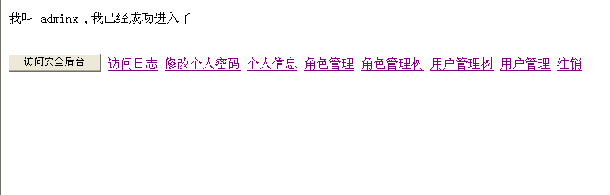
核心代码解析：
(1)该功能主要是获得访问中间件后台 4A管理连接地址
<rs:logininfo></rs:logininfo>
,我已经成功进入了
<INPUT type='button' value='访问安全后台'
onClick="window.open('<rs:accessSecurity/>')" class='butt' />
<a href='<rs:accesslog/>' target='_blank'>访问日志</a>
<a href='<rs:changepassword/>' target='_blank'>修改个人密码</a>
<a href='<rs:userinfo/>' target='_blank'>个人信息</a>
<a href='<rs:rolemanage/>' target='_blank'>角色管理</a>
<a href='<rs:rolemanageTree/>' target='_blank'>角色管理树</a>
<a href='<rs:usermanageTree/>' target='_blank'>用户管理树</a>
<a href='<rs:usermanage/>' target='_blank'>用户管理</a>
<a href='<rs:loginout/>'>注销</a>
注意：页面必须引入以下标志签:
<%@ taglib uri="http://java.sun.com/jsp/jstl/core" prefix="c"%>
<%@ taglib uri="http://java.sun.com/jsp/jstl/functions" prefix="fn"%>
<%@ taglib uri="http://java.sun.com/jsp/jstl/xml" prefix="x"%>
<%@ taglib uri="http://www.oesee.com/netone" prefix="rs"%>
页面地址：OecTag/WebRoot/TestA.jsp

权限检查
例子：根据当前登陆的用户，通过rs标签判断对某个资的权限.有权限则为YES，否则为NO.(例如:读，写…权限等).
最终的效果：
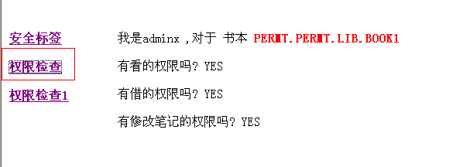
核心代码解析：
(1)根据权限级别 action和资源名称来判断当前登陆的用户访问指定资源的权限信息(如：只读，可读可写等)
<strong><font color='red'>PERMT.PERMT.LIB.BOOK1</font></strong>
<br><br>
有看的权限吗?
<rs:permission action="1" resource="PERMT.PERMT.LIB.BOOK1">YES</rs:permission>
<rs:noPermission action="1" resource="PERMT.PERMT.LIB.BOOK1">NO</rs:noPermission>
注意：页面必须引入以下标志签:
<%@ taglib uri="http://java.sun.com/jsp/jstl/core" prefix="c"%>
<%@ taglib uri="http://java.sun.com/jsp/jstl/functions" prefix="fn"%>
<%@ taglib uri="http://java.sun.com/jsp/jstl/xml" prefix="x"%>
<%@ taglib uri="http://www.oesee.com/netone" prefix="rs"%>
页面地址：OecTag/WebRoot/bi/tableView.jsp

权限栓查2
例子：根据当前登陆的用户，通过rs标签判断对某个资的权限.如果有权限则可以将写入的数据提交保存。
最终的效果：
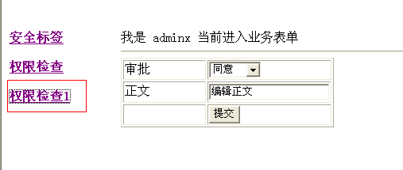
核心代码解析：
(1)根据权限级别 action和资源名称来判断当前登陆的用户访问指定资源的权限信息,如果对该资有写的权限则可以提交修改信息
我是
<rs:logininfo /> 当前进入业务表单
<hr>
<table border ='1'>
<rs:permission action="7" resource="PERMT.PERMT.MYFORMS.CHECK">
<tr>
<td width='100'>
审批
</td>
<td>
<select name='check'>
<option>
同意
</option>
<option>
不同意
</option>
</select>
</td>
</tr>
</rs:permission>

注意：页面必须引入以下标志签:
<%@ taglib uri="http://java.sun.com/jsp/jstl/core" prefix="c"%>
<%@ taglib uri="http://java.sun.com/jsp/jstl/functions" prefix="fn"%>
<%@ taglib uri="http://java.sun.com/jsp/jstl/xml" prefix="x"%>
<%@ taglib uri="http://www.oesee.com/netone" prefix="rs"%>
页面地址：OecTag/WebRoot/security/TestC.jsp

SQL数据源应用

标签描述
数据源是Netone中间件平台中的一个功能点，提供数据库连接。
为了能更好的应用netone平台中的提供的数据源功能，使之可更好的适应实际WEB应用中的需要，我们需要使用sql 的标签API来进行相关的WEB编程。

标签功能总括
标签名 | 参数 | 描述
sql | Sqlcount:记录总数, 必填参数  Sql: 查询的sql语句,必填参数  Dataname: 返回结果集的名称，再结合jstl将结果展示, 必填参数  Prepage：页面显示记录数,非必填参数  Ds: 已注册数据源名称,必填参数 | 通过中间件后台已注册的数据源，结合sql语句，读取所需的数据信息列表
setDataSource | Var:保存数据源的名称  Driver :数据库驱动包的名称  Url:数据库的连接地址  User:数据库登陆的用户名  Password:数据登陆的密码 | 开发人员自定义数据库驱动包，数据库的连接地址，数据库登陆的用户名和密码，获得对数据库操作的数据源
transaction | dataSource: 数据库操作的数据 | 把放在该标签的所以数据库操作，当成事务处理
update | 无 | 通在该标签内编写sql语句对数据库操作.
query | dataSource: 数据库操作的数据  var: 返回结果集的名称，再结合jstl将结果展示, 必填参数 | 通过开发人员自定义的数据源和在query标签内编的查询语句，将查询的结果集保存在var参数的属性中，再结全jstl将结果展示

SQL
Sql主要应用原先在中间件平台 数据源管理 注册的数据源,对sql标签的sql与sqlcount赋上相应的sql语句.在这里应用sql的标签来提取数据，再配合JSTL标签来完成数据记录展现。
例子：用sql标签获得数据信息列表
最终的效果：
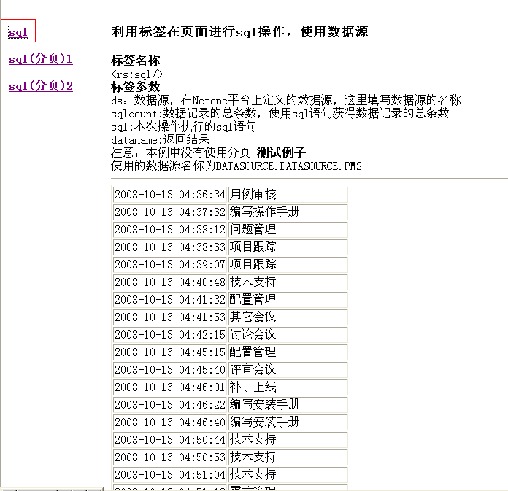
核心代码解析：
(1)根据数据源名称,要执行sql语句,获得执行sql语句返回的数据信息。将获得的结果集存放dataname的bbb当中
<!-- 带数据源的 SAMPLE -->
<rs:sql ds="DATASOURCE.DATASOURCE.PMS"
sqlcount="SELECT count(*) from daily_log"
sql="SELECT * FROM daily_log" dataname="bbb"></rs:sql>
(2)通过jstl的c:foreach标签遍历bbb结果集，将数据在页面展示
<c:forEach items="${bbb}" var="pre">
<tr>
<td>
${pre.LOG_DATE}
<!-- 表中的字段 -->
</td>
<td>
${pre.MODULE_NAME}
<!-- 表中的字段 -->
</td>
</tr>
</c:forEach>
注意：页面必须引入以下标志签:
<%@ taglib uri="http://java.sun.com/jsp/jstl/core" prefix="c"%>
<%@ taglib uri="http://java.sun.com/jsp/jstl/functions" prefix="fn"%>
<%@ taglib uri="http://java.sun.com/jsp/jstl/xml" prefix="x"%>
<%@ taglib uri="http://www.oesee.com/netone" prefix="rs"%>、
DEMO页面地址：OecTag/WebRoot/sql/sql.jsp

SQL分页1
Sql主要应用原先在中间件平台 数据源管理 注册的数据源，资源管理-新建数据源的扩展属性配置sql语句.在应用sql的标签来提取数据，再配合JSTL标签来完成数据信息展现。
例子：用sql标签获得数据信息列表并实现分页功能。
最终的效果：
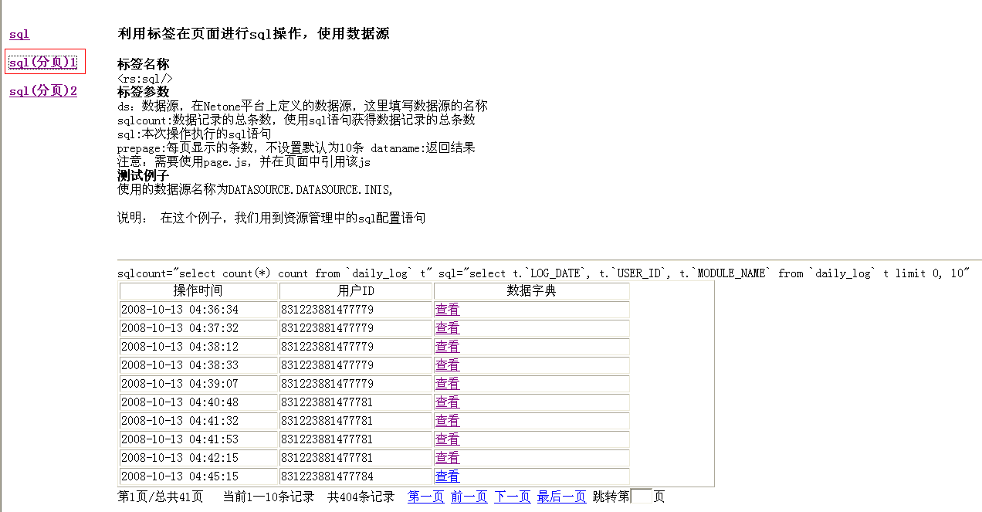
核心代码解析：
(1)根据数据源名称,在新建数据的扩展性中配制要执行sql语句,获得sql语句返回的数据信息。将获得的结果集存放dataname的netWorkset当中
<resource:loadResourceByNatural
naturalname="DATASOURCE.DATASOURCE.SQLCOUNT" dataname="sqlCount" />
<resource:loadResourceByNatural
naturalname="DATASOURCE.DATASOURCE.SQL" dataname="sql" />
sqlcount="${sqlCount.extendattribute}" sql="${sql.extendattribute}"

<rs:sql ds="DATASOURCE.DATASOURCE.PMS" sqlcount="${sqlCount.extendattribute}"
sql="${sql.extendattribute}" dataname="netWorkSet" prepage="10"></rs:sql>
(2)通过jstl的c:foreach标签遍历netWorkset结果集，将数据在页面展示
<c:forEach items="${netWorkSet}" var="netWork">
<tr>
<td>
${netWork.LOG_DATE}
<!-- 表中的字段 -->
</td>
<td>
${netWork.USER_ID}
<!-- 表中的字段 -->
</td>
<td>
<a href="sql-task-portal.jsp?USER_ID=${netWork.USER_ID}">查看</a>
</td>
<td>
${task.MODULE_NAME}
</td>
</tr>
</c:forEach>
（3）分页功能实现。注：给合javaScript脚本使用
<!-- 分页处理 -->
<script type="text/javascript">
var pginfo = new PageInfo("${page_pginfo.pginfostr}",document.all.form1);
pginfo.write();
</script>
注意：页面必须引入以下标志签:
<%@ taglib uri="http://java.sun.com/jsp/jstl/core" prefix="c"%>
<%@ taglib uri="http://java.sun.com/jsp/jstl/functions" prefix="fn"%>
<%@ taglib uri="http://java.sun.com/jsp/jstl/xml" prefix="x"%>
<%@ taglib uri="http://www.oesee.com/netone" prefix="rs"%>
<%@ taglib uri="http://www.oesee.com/netone/resource" prefix="resource"%>
DEMO页面地址：OecTag/WebRoot/sql/sql_network_portal.jsp与OecTag/WebRoot/include/js/page.js

SQL分页2
Sql主要应用原先在中间件平台 数据源管理 注册的数据源，然后在页面编写sql语句. 再应用sql的标签来提取数据，再配合JSTL标签来完成数据信息展现。
例子：用sql标签获得数据信息列表并实现分页功能。
最终的效果：
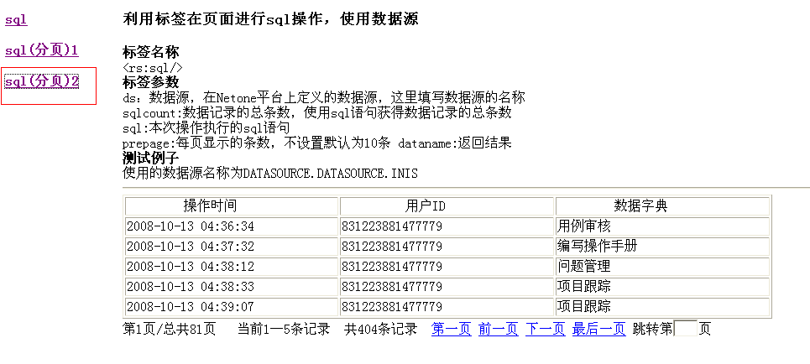
核心代码解析：
- 根据数据源名称,在Web页面编写 sql语句,获得sql语句返回的数据信息。将获得的结果集存放dataname的taskset当中
<%
String path = request.getContextPath();
String basePath = request.getScheme() + "://"
+ request.getServerName() + ":" + request.getServerPort()
+ path + "/";
String USER_ID = null;

USER_ID = request.getParameter("USER_ID").toString();

String sqlCount = "select count(*) count";
sqlCount += " from `daily_log` t1";
sqlCount += " where t1.`USER_ID` like '%" + USER_ID + "%'";

String sql = "select t1.`LOG_DATE` , t1.`USER_ID` ,t1.`MODULE_NAME`";
sql += " from `daily_log` t1 ";
sql += " where t1.`USER_ID` like '%" + USER_ID + "%'"
+ "limit #startIndex, #pageSize";
request.setAttribute("sqlCount", sqlCount);
request.setAttribute("sql", sql);
%>
<!-- 带数据源的 SAMPLE -->
<rs:sql ds="DATASOURCE.DATASOURCE.PMS" sqlcount="${sqlCount}"
sql="${sql}" dataname="taskSet" prepage="5"></rs:sql>
- 通过jstl的c:foreach标签遍历taskset结果集，将数据在页面展示
<c:forEach items="${taskSet}" var="task">
<tr>
<td>
${task.LOG_DATE}
<!-- 表中的字段 -->
</td>
<td>
${task.USER_ID}
<!-- 表中的字段 -->
</td>
<td>
${task.MODULE_NAME}
<!-- 表中的字段 -->
</td>
</tr>
</c:forEach>
（3）分页功能实现。注：给合javaScript脚本使用
<!-- 分页处理 -->
<script type="text/javascript">
var pginfo = new PageInfo("${page_pginfo.pginfostr}",document.all.form1);
pginfo.write();
</script>

注意：页面必须引入以下标志签:
<%@ taglib uri="http://java.sun.com/jsp/jstl/core" prefix="c"%>
<%@ taglib uri="http://java.sun.com/jsp/jstl/functions" prefix="fn"%>
<%@ taglib uri="http://java.sun.com/jsp/jstl/xml" prefix="x"%>
<%@ taglib uri="http://www.oesee.com/netone" prefix="rs"%>
DEMO页面地址：OecTag/WebRoot/sql/sql-task-portal.jsp与OecTag/WebRoot/include/js/page.js

工作流

标签描述
工作流是Netone中间件平台的一个重要构件，它的重心是设计用来以一种及时、方便、有效的方式满足预先定义的工作目标。图形化的流程监控工具，可用于实时动态监控、跟踪流程执行状态和相关数据。
为了能更好的应用netone平台中的工作流技术，使之可更好的适应实际WEB应用中的需要，我们需要使用Wf 的标签API来进行相关的WEB编程。

标签功能总括
标签名 | 参数 | 描述
loadRelevantvar | outVar：返回结果集的名称，再结合jstl将结果展示,必填参数  varcode: 流程实例表单数据的ID,必填参数 | 根据相关流程实例表单数据的ID获得流程对象实例的数据信息列表.如:相关数据ID,相关数据名称，工作项目名称,相关数据值,流程id,流程实例ID
loadProcess | outVar：返回结果集的名称，再结合jstl将结果展示, 必填参数  processid:流程静态ID, 必填参数 | 通过流程静态id，返装载后的流程数据信息列表.如流程ID，充程名称，描述
loadWorklist | Workcode: 活动节点实例ID, 必填参数  OutVar: 返回结果集的名称，再结合jstl将结果展示, 必填参数 | 通过活动节点的实例id,返回该节点所对应的流程数据信息列表.如：流程实例ID,流程类型，启去时间，结束时间，流程状态
listRelevantvar | outVar：返回结果集的名称，再结合jstl将结果展示, 必填参数  processid:流程静态ID, 必填参数 | 通过流程静态ID，获得该流程相关数据对象数据信息列表。如相关数据名称，相关数据类型，相关数据长度，相关数据初始值。
listInstance | outVar：返回结果集的名称，再结合jstl将结果展示, 必填参数  processid:流程静态ID, 必填参数 | 通过流程静态ID，获得该流程所有的流程实例数据信息列表. 流程实例ID,流程类型，启去时间，结束时间，流程状态
listRelevartvarInstance | outVar：返回结果集的名称，再结合jstl将结果展示,必填参数  dataid:单个节点编号id，非必填参数  runtimeId:流程实例ID, 必填参数 | 如果使用dataid参数，则返回dataid所对庆的流程实例的数据对像的数据信息，如果不使用dataid参数，则返回该流程实例的所以数据对像的数据信息列表。如: 流程实例ID, 相关数据编号 相关数据值,相关数据名称.
runtimeActUrl | runtimeId: 流程实例ID, 必填参数 | 返回指定流程实例的交互地址.
runtimeSubActUrlTag | runtimeId: 流程实例ID, 必填参数 | 返回指定流程的子流程列表页面地址
listWorklist | outVar: 返回结果集的名称，再结合jstl将结果展示,必填参数  runtimeId:流程实例ID, 必填参数 | 根据流程实列id，显示该实列所有的活动节点信息列表.如: 流程实例ID,工作项名称,工作项编码,参与者,类型

操作说明

根据相关数据的ID获得相关数据对象实例
根据相关数据的ID获得相关数据对象实例,相关数据ID存在Netone数据库T_wf_relevantvar表中varcode字段，在这里应用wf的标签来提取该实例的活动的节点信息数据，再配合JSTL标签来完成全新的数据展现。
例子：用wf标签显示相关数据ID获得相关数据信息.
最终的效果：
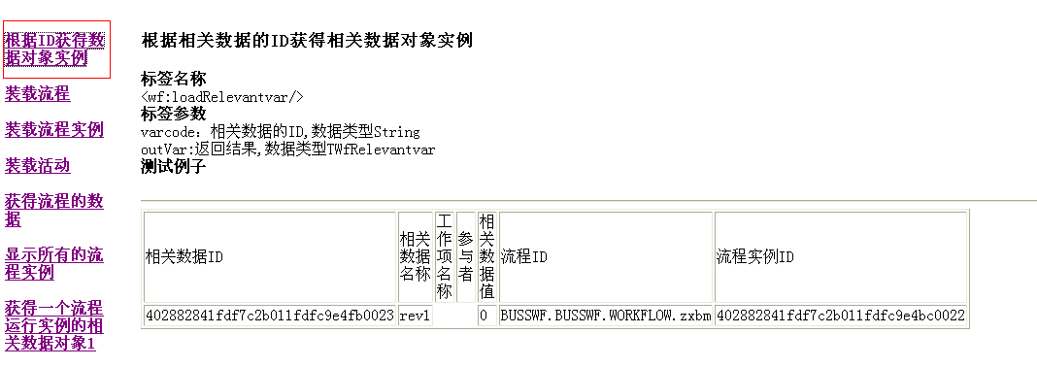
核心代码解析：
(1)根据流程实例表单数据的ID 的值,获得活动节点相关数据信息,将获得的结果集存放outVar的relevantvar当中
<wf:loadRelevantvar varcode="402882841fe54c48011fe92397b90012"
outVar="relevantvar"></wf:loadRelevantvar>
(2)将 relevantvar结果集中某些属性值在页面展示
<td>
${relevantvar.varcode}
</td>
<td>
${relevantvar.datafieldid}
</td>
<td>
${relevantvar.nameExt}
</td>
<td>
${relevantvar.participant}
</td>
<td>
${relevantvar.valuenow}
</td>
<td>
${relevantvar.processid}
</td>
<td>
${relevantvar.runtimeid}
</td>
注意：页面必须引入以下标志签:
<%@ taglib uri="http://www.oesee.com/netone/wf" prefix="wf"%>
<%@ taglib uri="http://java.sun.com/jsp/jstl/core" prefix="c"%>
DEMO页面地址：OecTag/WebRoot/workflow/load_relevantvar.jsp

装载流程
根据流程静态id是原先在中间件平台 工作流中 流程名称，在这里应用wf的标签来装载流程，获得装载流程返回的数据信息,再配合JSTL标签来完成全新的数据展现。
例子：用wf标签根据流程的静态id装载流程.
最终的效果：
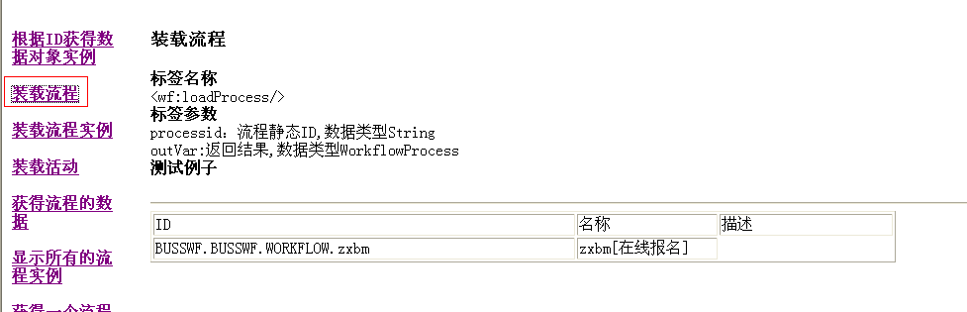
核心代码解析：
(1)根据流程静态ID的值,获得该流程装载后的数据信息,将获得的结果集存放outVar的process当中
<wf:loadProcess processid="BUSSWF.BUSSWF.WORKFLOW.ZXBM" outVar="process"></wf:loadProcess>
(2)将 process结果集中某些属性值在页面展示
<td>${process.id}</td>
<td>${process.name}</td>
<td>${process.description}</td>
注意：页面必须引入以下标志签:
<%@ taglib uri="http://www.oesee.com/netone/wf" prefix="wf"%>
<%@ taglib uri="http://java.sun.com/jsp/jstl/core" prefix="c"%>
DEMO页面地址：OecTag/WebRoot/workflow/load_process.jsp

装载流程实例
根据流程实例id是原先在中间件平台 工作流中 流程实例id，在这里应用wf的标签来提取该实例的所有实例信息，再配合JSTL标签来完成全新的数据展现。
例子：用wf标签根据流程实例ID装载流程实例
最终的效果：
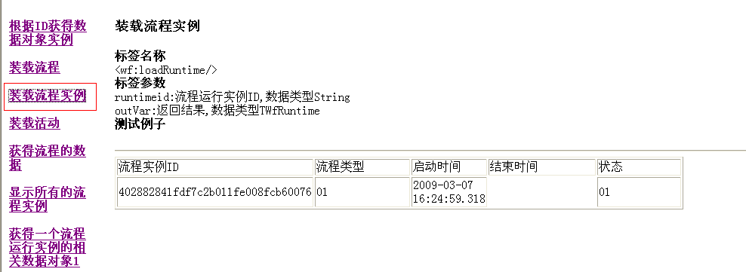
核心代码解析：
(1)根据流程实例ID的值,获得该流程实例装载后的数据信息,将获得的结果集存放outVar的runtime当中
<wf:loadRuntime runtimeid="402882841fdf7c2b011fe008fcb60076"
outVar="runtime"></wf:loadRuntime>
(2)将 runtime结果集中某些属性值在页面展示
<td>${runtime.runtimeid}</td>
<td>${runtime.kind}</td>
<td>${runtime.starttime}</td>
<td>${runtime.endtime}</td>
<td>${runtime.statusnow}</td>
注意：页面必须引入以下标志签:
<%@ taglib uri="http://www.oesee.com/netone/wf" prefix="wf"%>
<%@ taglib uri="http://java.sun.com/jsp/jstl/core" prefix="c"%>
DEMO页面地址：OecTag/WebRoot/workflow/load_runtime.jsp

装载活动
流程静态id是原先在中间件平台 工作流管理 流程名称，在这里应用wf的标签来的获得流程数据信息，再配合JSTL标签来完成数据展现。
例子：用wf标签根据流程节点实例id,获得该流程活动节点实例信息.
最终的效果：
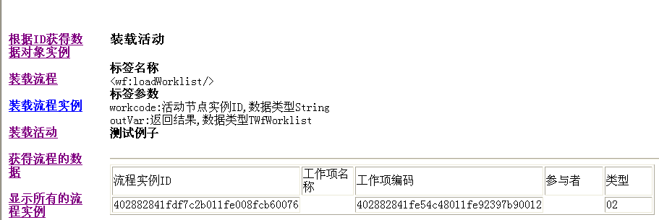
核心代码解析：
(1)根据活动节点实例ID的值,获得该活动节点实例ID的数据信息,将获得的结果集存放outVar的worklist当中
(2)将 worklist结果集中某些属性值在页面展示
<td>${worklist.runtimeid}</td>
<td>${worklist.nameExt}</td>
<td>${worklist.workcode}</td>
<td>${worklist.participant}</td>
<td>${worklist.types}</td>
注意：页面必须引入以下标志签:
<%@ taglib uri="http://www.oesee.com/netone/wf" prefix="wf"%>
<%@ taglib uri="http://java.sun.com/jsp/jstl/core" prefix="c"%>
DEMO页面地址：OecTag/WebRoot/workflow/load-worklist.jsp

获得流程数据
流程静态id是原先在中间件平台 工作流管理 流程名称，在这里应用wf的标签来的获得流程数据信息，再配合JSTL标签来完成数据展现。
例子：用wf标签根据流程静态id获得指定流程的所有的相关数据对象
最终的效果：
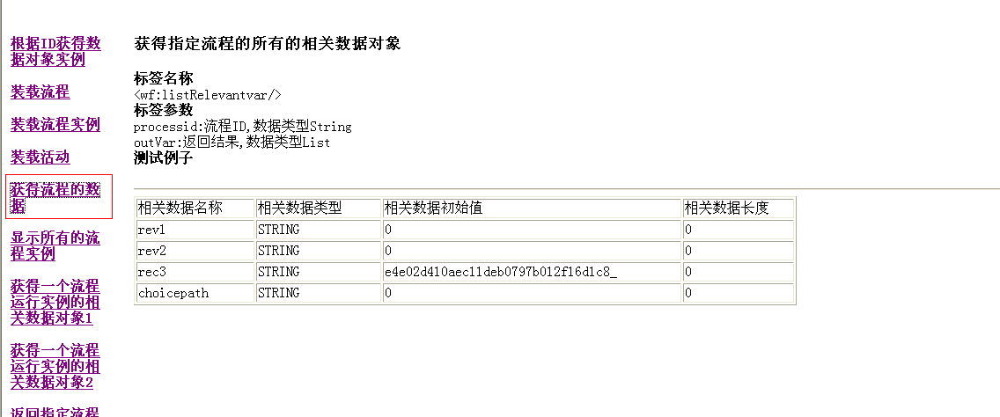
核心代码解析：
(1)根据流程静态ID的值,获得该流程的成数据变量的信息,将获得的结果集存放outVar的dataVarSet当中

<wf:listRelevantvar processid="BUSSWF.BUSSWF.WORKFLOW.ZXBM"
outVar="dataVarSet"></wf:listRelevantvar>
(2) 通过jstl的c:foreach标签遍历dataVarSet结果集，将数据在页面展示
<c:forEach items="${dataVarSet}" var="dataVar">
<tr>
<td>${dataVar.name}</td>
<td>${dataVar.dataType.type}</td>
<td>${dataVar.initialValue}</td>
<td>${dataVar.length}</td>
</tr>
</c:forEach>
注意：页面必须引入以下标志签:
<%@ taglib uri="http://www.oesee.com/netone/wf" prefix="wf"%>
<%@ taglib uri="http://java.sun.com/jsp/jstl/core" prefix="c"%>
DEMO页面地址：OecTag/WebRoot/workflow/process-dataFiled-list.jsp

显示所有的流程实例
显示所有活动节点，流程实例id是原先在中间件平台 工作流管理 流程实例，在这里应用wf的标签来提取该实例所活动的节点信息数据，再配合JSTL标签来完成全新的报表展现。
例子：用wf标签显示流程实例ID所有的活动节点的信息
最终的效果：
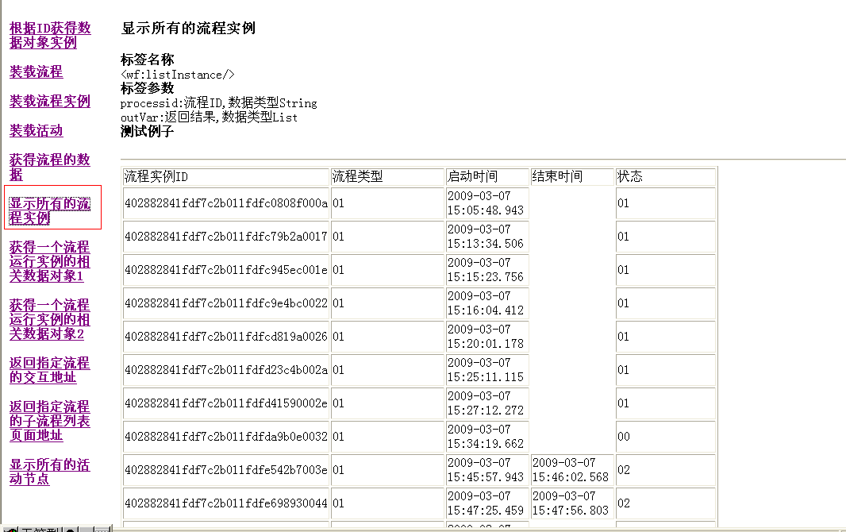
核心代码解析：
(1)根据流程静态ID的值,获得该流程的所有流程实例的信息,将获得的结果集存放outVar的processInstanceSet当中
<wf:listInstance processid="BUSSWF.BUSSWF.WORKFLOW.ZXBM" outVar="processInstanceSet" ></wf:listInstance>
(2) 通过jstl的c:foreach标签遍历processInstanceSet结果集，将数据在页面展示
<c:forEach items="${processInstanceSet}" var="runtime">
<tr>
<td>${runtime.runtimeid}</td>
<td>${runtime.kind}</td>
<td>${runtime.starttime}</td>
<td>${runtime.endtime}</td>
<td>${runtime.statusnow}
</td>
</tr>
</c:forEach>
注意：页面必须引入以下标志签:
<%@ taglib uri="http://www.oesee.com/netone/wf" prefix="wf"%>
<%@ taglib uri="http://java.sun.com/jsp/jstl/core" prefix="c"%>
DEMO页面地址：OecTag/WebRoot/workflow/process-instance-list.jsp

获得一个流程运行实例的相关数据对象1
流程实例id是原先在中间件平台 工作流管理 流程实例，在这里应用wf的标签来提取该实例流程运行实例的相关数据对象数据信息，再配合JSTL标签来完成数据信息报表展现。
例子：用wf标签根据流程实例id 获得一个流程运行实例的相关数据对象
最终的效果：
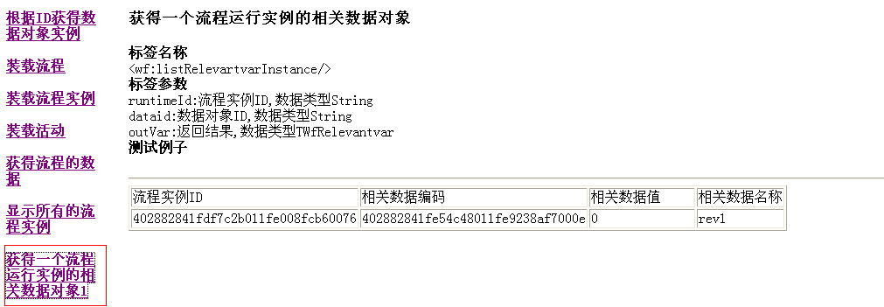
核心代码解析：
(1)根据流程实例ID的值与指定数据变量名称,获得该流程运行实例指定数据对像的信息,将获得的结果集存放outVar的relVar当中
<wf:listRelevartvarInstance
runtimeId="402882841fdf7c2b011fe008fcb60076" dataid="rev1" outVar="relVar"></wf:listRelevartvarInstance>
(2)将 relVar结果集中某些属性值在页面展示
<td>${relVar.runtimeid}</td>
<td>${relVar.varcode}</td>
<td>${relVar.valuenow}</td>
<td>${relVar.datafieldid}</td>
注意：页面必须引入以下标志签:
<%@ taglib uri="http://www.oesee.com/netone/wf" prefix="wf"%>
<%@ taglib uri="http://java.sun.com/jsp/jstl/core" prefix="c"%>
DEMO页面地址：OecTag/WebRoot/workflow/process-instance-one-rel-list.jsp

获得一个流程运行实例的相关数据对象2
流程实例id是原先在中间件平台 工作流管理 流程实例，在这里应用wf的标签来提取该实例流程运行实例的相关数据对象所有数据信息，再配合JSTL标签来完成全新的报表展现。
例子：用wf标签根据流程实例id 获得一个流程运行实例的相关所有数据对象
最终的效果：
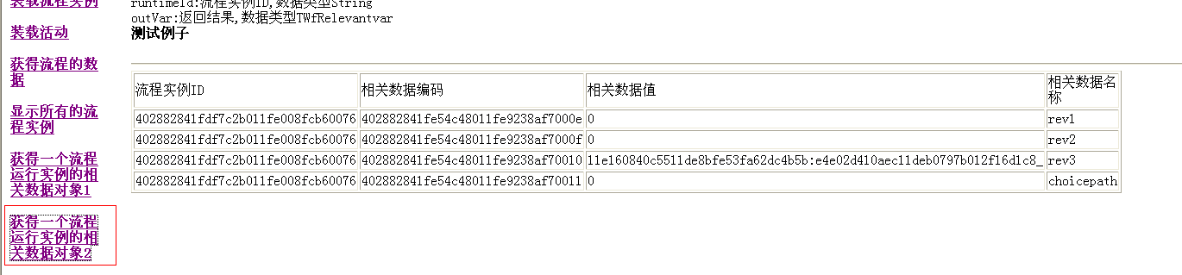
核心代码解析：
(1)根据流程实例ID的值,获得该流程运行实例所有数据对像的信息,将获得的结果集存放outVar的relVarSet当中
<wf:listRelevartvarInstance
runtimeId="402882841fdf7c2b011fe008fcb60076" outVar="relVarSet"></wf:listRelevartvarInstance>
(2) 通过jstl的c:foreach标签遍历relVarSet结果集，将数据在页面展示
<c:forEach items="${relVarSet}" var="relVar">
<tr>
<td>${relVar.runtimeid}</td>
<td>${relVar.varcode}</td>
<td>${relVar.valuenow}</td>
<td>${relVar.datafieldid}</td>
</tr>
</c:forEach>
注意：页面必须引入以下标志签:
<%@ taglib uri="http://www.oesee.com/netone/wf" prefix="wf"%>
<%@ taglib uri="http://java.sun.com/jsp/jstl/core" prefix="c"%>
DEMO页面地址：OecTag/WebRoot/workflow/process-instance-rel-list.jsp

返回指定流程的交互地址
流程实例id是原先在中间件平台 工作流管理 流程实例，在这里应用wf的标签来返回指定流程的交互地址.
例子：用wf标签显示流程实例ID返回指定流程的交互地址.
最终的效果：
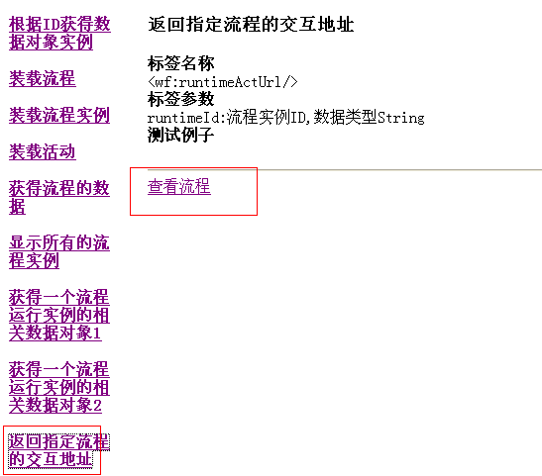
单击查看流流程，结果如下;
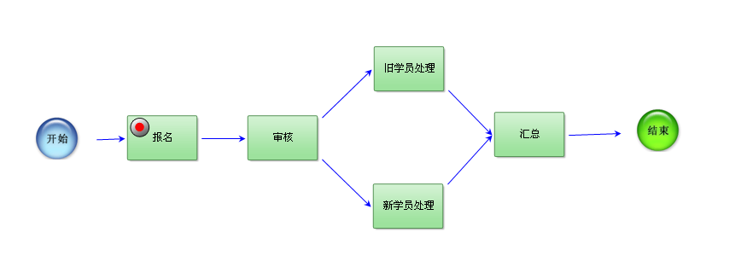
核心代码解析：
(1)根据流程实例ID的值获得流程交互的地址
<a href="<wf:runtimeActUrl runtimeid="402882841fdf7c2b011fe008fcb60076"/>" target="_blank">查看流程</a>
注意：页面必须引入以下标志签:
<%@ taglib uri="http://www.oesee.com/netone/wf" prefix="wf"%>
<%@ taglib uri="http://java.sun.com/jsp/jstl/core" prefix="c"%>
DEMO页面地址：OecTag/WebRoot/workflow/runtime-act-url.jsp

返回指定流程的子流程列表页面地址
流程实例id是原先在中间件平台 工作流管理 流程实例，在这里应用wf的标签来返回查看该流程的子流程连接。单击查看子流程, 再配合JSTL标签来完成子流程数据信息展现
例子：用wf标签显示流程实例ID返回指定流程的子流程列表页面地址
最终的效果：
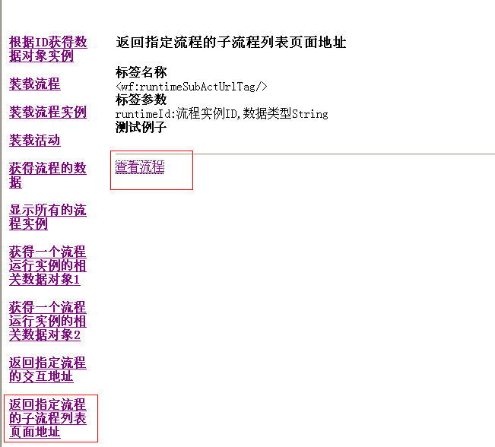
单击查看流流程，结果如下;
核心代码解析：
(1)根据流程实例ID的值获得子流程交互的地址
<a href="<wf:runtimeSubActUrlTag runtimeid="402882841fdf7c2b011fe008fcb60076"/>"
target="_blank">查看流程</a>
注意：页面必须引入以下标志签:
<%@ taglib uri="http://www.oesee.com/netone/wf" prefix="wf"%>
<%@ taglib uri="http://java.sun.com/jsp/jstl/core" prefix="c"%>
DEMO页面地址：OecTag/WebRoot/workflow/runtime-sub-act-url.jsp

显示所有活动节点
显示所有活动节点，流程实例id是原先在中间件平台 工作流管理 流程实例，在这里应用wf的标签来提取该实例所活动的节点信息数据，再配合JSTL标签来完成数据信息展现。
例子：用wf标签显示流程实例ID所有的活动节点信息
最终的效果：
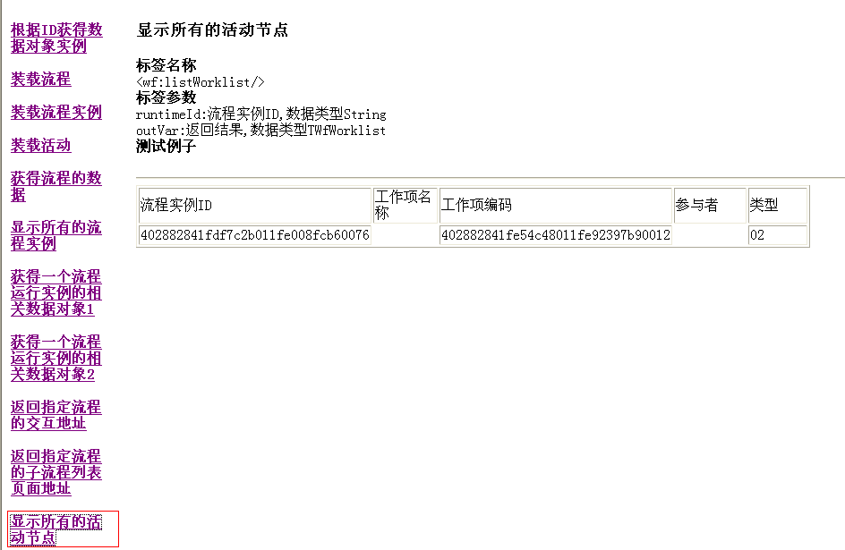
核心代码解析：
(1)根据流程实例ID的值,获得该流程当前活动节点的数据信息,将获得的结果集存放outVar的workListSet当中
<wf:listWorklist runtimeId="402882841fdf7c2b011fe008fcb60076"
outVar="workListSet"></wf:listWorklist>
(2) 通过jstl的c:foreach标签遍历workListSet结果集，将数据在页面展示
<c:forEach items="${workListSet}" var="workList">
<tr>
<td>${workList.runtimeid}</td>
<td>${workList.nameExt}</td>
<td>${workList.workcode}</td>
<td>${workList.participant}</td>
<td>${workList.types}</td>
</tr>
</c:forEach>
注意：页面必须引入以下标志签:
<%@ taglib uri="http://www.oesee.com/netone/wf" prefix="wf"%>
<%@ taglib uri="http://java.sun.com/jsp/jstl/core" prefix="c"%>
DEMO页面地址：OecTag/WebRoot/workflow/work-list.jsp

论坛
(须改进要用论坛标签不能在页在页面编写sql语句)

标签描述
数据源是Netone中间件平台中的一个功能点，提供数据库连接。
为了能更好的应用netone平台中的提供的数据源功能，使之可更好的适应实际WEB应用中的需要，我们需要使用sql 的标签API来进行相关的WEB编程。

标签功能总括
标签名 | 参数 | 描述
sql | Sqlcount:记录总数, 必填参数  Sql: 查询的sql语句,必填参数  Dataname: 返回结果集的名称，再结合jstl将结果展示, 必填参数  Prepage：页面显示记录数,非必填参数  Ds: 已注册数据源名称,必填参数 | 通过中间件后台已注册的数据源，结合sql语句，读取所需的数据信息列表

获得热门主题
获得热门主题是直接在页面编写sql语句，使用中间件数据源管理 论坛数据源,获得得论坛已存在热门主题名称与创建时间，在这里应用sql的标签来提取数据，再配合JSTL标签来完成全新的报表展现。
例子：利用标签在页面进行sql操作，使用数据源
最终的效果：
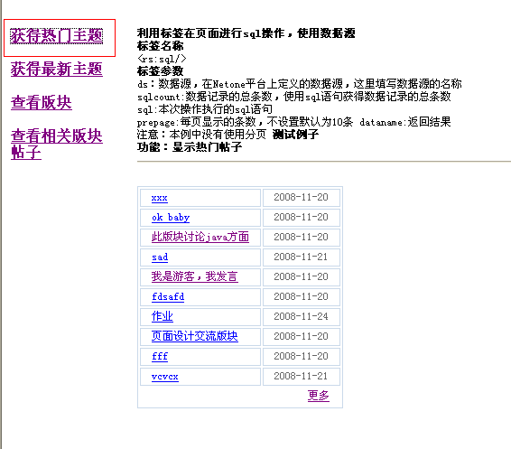
核心代码解析：
- 根据数据源名称,在Web页面编写 sql语句,获得sql语句返回的数据信息。将获得的结果集存放dataname的jforum_teste当中
<%
String path = request.getContextPath();
String basePath = request.getScheme() + "://"
+ request.getServerName() + ":" + request.getServerPort()
+ path + "/";
String sqlCount = "SELECT count(*) FROM jforum_topics t, jforum_posts p WHERE p.post_id = t.topic_last_post_id ";
String sql = "SELECT t.*, u.`username` ,p.`user_id` AS last_user_id, p.`post_time`, p.`attach` AS attach ";
sql +="FROM `jforum_topics` t, `jforum_posts` p ,`jforum_users` u ";
sql +="WHERE p.`post_id` = t.`topic_last_post_id` AND u.`user_id` = p.`user_id` ";
sql +="AND p.`need_moderate` = 0 ";
sql +="ORDER BY `topic_views` DESC ";
sql+=" limit #startIndex, #pageSize";
request.setAttribute("sqlCount", sqlCount);
request.setAttribute("sql", sql);
%>
<rs:sql ds="DATASOURCE.DATASOURCE.BBS" sqlcount="${sqlCount}"
sql="${sql}" dataname="jforum_teste" prepage="10"></rs:sql>
(2)通过jstl的c:foreach标签遍历jforum_teste结果集，将数据在页面展示
<c:forEach items="${jforum_teste}" var="hottopic">
<tr>
<td>
<a href="http://192.168.2.4:8081/forum/posts/list/${hottopic.topic_id}.page" target="_blank">${hottopic.topic_title}</a></td>
<td align="right">${fn:substring(hottopic.post_time,0,10)}</td>
</tr>
</c:forEach>
注意：页面必须引入以下标志签:
<%@ taglib uri="http://java.sun.com/jsp/jstl/core" prefix="c"%>
<%@ taglib uri="http://java.sun.com/jsp/jstl/functions" prefix="fn"%>
<%@ taglib uri="http://java.sun.com/jsp/jstl/xml" prefix="x"%>
<%@ taglib uri="http://www.oesee.com/netone" prefix="rs"%>
DEMO页面地址：OecTag/WebRoot/forum/hottopic.jsp

获得最新主题
获得最新主题是直接在页面编写sql语句，使用中间件数据源管理 论坛数据源,获得得论坛已存在版块的id与名称，在这里应用sql的标签来提取数据，再配合JSTL标签来完成全新的报表展现。
例子：利用标签在页面进行sql操作，使用已有数据源
最终的效果：
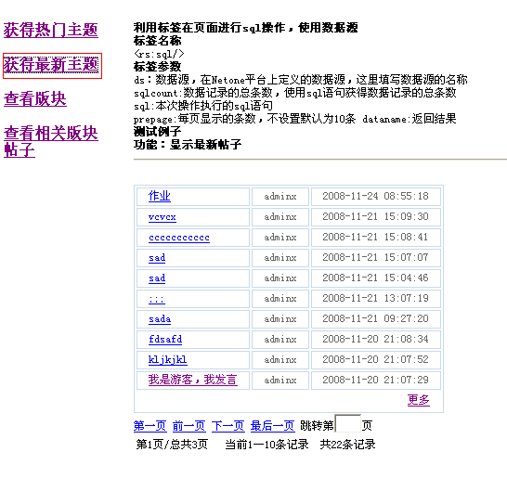
核心代码解析：
(1)根据数据源名称,在Web页面编写 sql语句,获得sql语句返回的数据信息。将获得的结果集存放dataname的jforum_teste当中
String sqlCount = "SELECT count(*)";
sqlCount +="FROM jforum_topics t, jforum_posts p,`jforum_users` u ";
sqlCount +="WHERE p.post_id = t.topic_last_post_id AND u.`user_id` = p.`user_id` ";
sqlCount +="AND p.need_moderate = 0 ";
String sql = "SELECT t.*, u.`username` , p.`user_id` AS last_user_id, p.`post_time`, p.attach AS attach ";
sql +="FROM jforum_topics t, jforum_posts p,`jforum_users` u ";
sql +="WHERE p.post_id = t.topic_last_post_id AND u.`user_id` = p.`user_id` ";
sql +="AND p.need_moderate = 0 ";
sql +="ORDER BY topic_last_post_id DESC ";
sql+=" limit #startIndex, #pageSize";
request.setAttribute("sqlCount", sqlCount);
request.setAttribute("sql", sql);
%>
<rs:sql ds="DATASOURCE.DATASOURCE.BBS" sqlcount="${sqlCount}"
sql="${sql}" dataname="jforum_teste" prepage="10"></rs:sql>
(2)通过jstl的c:foreach标签遍历jforum_teste结果集，将数据在页面展示
<c:forEach items="${jforum_teste}" var="hottopic">
<tr>
<td>
<a href="http://192.168.2.4:8081/forum/posts/list/${hottopic.topic_id}.page" target="_blank">${hottopic.topic_title}</a></td>
<td >${hottopic.username}</td>
<td align="right">${fn:substring(hottopic.post_time,0,19)}</td>
</tr>
</c:forEach>
（3）分页功能实现。注：给合javaScript脚本使用
<!-- 分页处理 -->
<table>
<td>
<script type="text/javascript">
var pginfo = new PageInfo("${page_pginfo.pginfostr}",document.all.form1);
pginfo.write();
</script>
</td>
</table>
注意：页面必须引入以下标志签:
<%@ taglib uri="http://java.sun.com/jsp/jstl/core" prefix="c"%>
<%@ taglib uri="http://java.sun.com/jsp/jstl/functions" prefix="fn"%>
<%@ taglib uri="http://java.sun.com/jsp/jstl/xml" prefix="x"%>
<%@ taglib uri="http://www.oesee.com/netone" prefix="rs"%>
DEMO页面地址：OecTag/WebRoot/forum/recenttopic.jsp

查看版块
查看相关版块帖子是页面直接写sql语句，使用中间件数据源管里 已有的论坛数据源,获得得论坛已存在版块的id与名称，在这里应用sql的标签来提取数据，再配合JSTL标签来完成全新的报表展现。
例子：利用标签在页面进行sql操作，使用已有数据源
最终的效果：
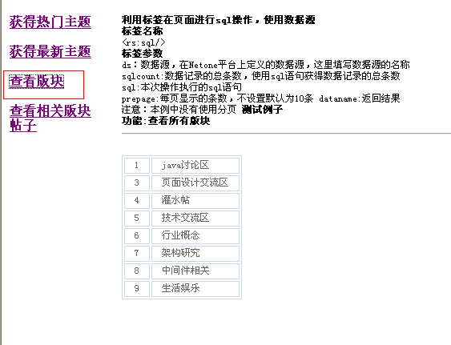
核心代码解析：
- 根据数据源名称,在Web页面编写 sql语句,获得sql语句返回的数据信息。将获得的结果集存放dataname的jforum_teste当中
<%
String sqlCount = "SELECT count(*) FROM jforum_forums ";

String sql = "SELECT forum_id, forum_name, categories_id, forum_desc, forum_order, forum_topics, forum_last_post_id, moderated ";
sql +="FROM jforum_forums ORDER BY forum_order ASC ";

request.setAttribute("sqlCount", sqlCount);
request.setAttribute("sql", sql);
%>
<rs:sql ds="DATASOURCE.DATASOURCE.BBS" sqlcount="${sqlCount}"
sql="${sql}" dataname="jforum_teste" prepage="10"></rs:sql>
(2)通过jstl的c:foreach标签遍历jforum_teste结果集，将数据在页面展示
<c:forEach items="${jforum_teste}" var="forum">
<tr>
<td>${forum.forum_id}</td>
<td>${forum.forum_name}</td>
</tr>
</c:forEach>
注意：页面必须引入以下标志签:
<%@ taglib uri="http://java.sun.com/jsp/jstl/core" prefix="c"%>
<%@ taglib uri="http://java.sun.com/jsp/jstl/functions" prefix="fn"%>
<%@ taglib uri="http://java.sun.com/jsp/jstl/xml" prefix="x"%>
<%@ taglib uri="http://www.oesee.com/netone" prefix="rs"%>
DEMO页面地址：OecTag/WebRoot/forum/view_forum_model.jsp

查看相关版块帖子
查看相关版块帖子是页面直接写sql语句，使用中间件数据源管里 已有的论坛数据源,将得论坛已存在版块的帖子，在这里应用sql的标签来提取数据，再配合JSTL标签来完成全新的报表展现。
例子： 利用标签在页面进行sql操作，使用已有数据源
最终的效果：
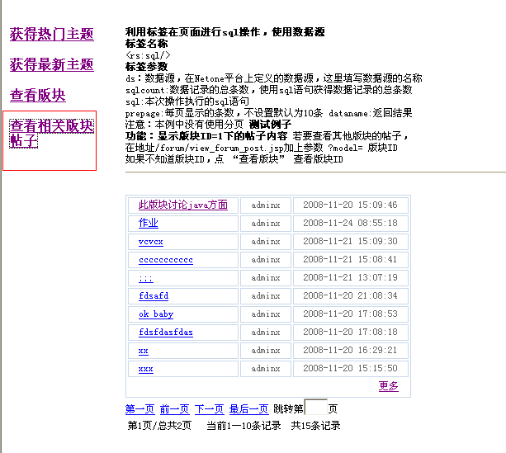
核心代码解析：
- 根据数据源名称,在Web页面编写 sql语句,获得sql语句返回的数据信息。将获得的结果集存放dataname的jforum_teste当中
<%
//取地址参数
String forum_model = request.getParameter("model");
//默认版块ID=1
if("".equals(forum_model) | forum_model ==null){
forum_model= "1";
}
String sqlCount = "SELECT count(*) ";
sqlCount +="FROM jforum_topics t, jforum_posts p ,`jforum_users` u ";
/** t.forum_id 版块ID号*/
sqlCount +="WHERE (t.forum_id = '"+ forum_model+"' AND t.`topic_moved_id` = 0) AND u.`user_id` = p.`user_id` ";
sqlCount +="AND p.post_id = t.topic_last_post_id ";
sqlCount +="AND p.`need_moderate` = 0 ";
sqlCount +="ORDER BY t.topic_type DESC, t.topic_last_post_id DESC ";
String sql = "SELECT t.*,u.`username` , p.user_id AS last_user_id, p.post_time, p.attach AS attach ";
sql +="FROM jforum_topics t, jforum_posts p ,`jforum_users` u ";

/** t.forum_id 版块ID号*/
sql +="WHERE (t.forum_id = '"+ forum_model+"' AND t.`topic_moved_id` = 0) AND u.`user_id` = p.`user_id` ";

sql +="AND p.post_id = t.topic_last_post_id ";
sql +="AND p.`need_moderate` = 0 ";
sql +="ORDER BY t.topic_type DESC, t.topic_last_post_id DESC ";
sql+=" limit #startIndex, #pageSize";
request.setAttribute("sqlCount", sqlCount);
request.setAttribute("sql", sql);
%>
<rs:sql ds="DATASOURCE.DATASOURCE.BBS" sqlcount="${sqlCount}"
sql="${sql}" dataname="jforum_teste" prepage="10"></rs:sql>
(2)通过jstl的c:foreach标签遍历jforum_teste结果集，将数据在页面展示
<c:forEach items="${jforum_teste}" var="hottopic">
<tr>
<td>
<a href="http://192.168.2.4:8081/forum/posts/list/${hottopic.topic_id}.page" target="_blank">${hottopic.topic_title}</a></td>
<td >${hottopic.username}</td>
<td align="right">${fn:substring(hottopic.post_time,0,19)}</td>
</tr>
</c:forEach>
（3）分页功能实现。注：给合javaScript脚本使用
<!-- 分页处理 -->
<table>
<td>
<script type="text/javascript">
var pginfo = new PageInfo("${page_pginfo.pginfostr}",document.all.form1);
pginfo.write();
</script>
</td>
</table>
注意：页面必须引入以下标志签:
<%@ taglib uri="http://java.sun.com/jsp/jstl/core" prefix="c"%>
<%@ taglib uri="http://java.sun.com/jsp/jstl/functions" prefix="fn"%>
<%@ taglib uri="http://java.sun.com/jsp/jstl/xml" prefix="x"%>
<%@ taglib uri="http://www.oesee.com/netone" prefix="rs"%>
DEMO页面地址：OecTag/WebRoot/forum/view_forum_jsp

